REPUBLIKA E SHQIPËRISË
MINISTRIA E KULTURËS

DREJTORIA RAJONALE E TRASHËGIMISË KULTURORE
SHKODËR

DOKUMENTET STANDARDE TË KONKURRIMIT PUBLIK (DSKP)

Për procedurën me objekt: “Restaurim në objektin monument kulture Banesa e Ramiz Bekteshit, Shkodër”

- PROCEDURA e KONKURRIMIT PUBLIK

NJOFTIMI I KONTRATËS

Seksioni 1. Autoriteti Kontraktor
1.1 Emri dhe adresa e autoritetit Kontraktor
Emri: Drejtoria Rajonale e Trashëgimisë Kulturore Shkodër
Adresa: Rruga: “Marin Beçikemi”, Sheshi: “Gjon Pali II”
Tel/Fax: 02 2243409
E-mail: drtkshkoder@kultura.gov.al
Faqja e Internetit: www.drtkshkoder.com

1.2 Lloji i autoritetit Kontraktor:
Institucion qendror | Tjetër
x | 
Njësi e qeverisjes vendore

Seksioni 2 Objekti i kontratës :

“Restaurim në objektin monument kulture Banesa e Ramiz Bekteshit, Shkodër”

2.1 Lloji i “Kontratave Publike për Punë”

Shërbime |  |  |  | Punë |  | Punë
 |  |  |  |  |  | x
2. 2 Përshkrim i shkurtër i kontratës/marrëveshjes kuadër
- Fondi / vlera e përafërt e kontratës: 192 440 (njëqind e nëntëdhjetë e dy mijë e katërqind e dyzet) lekë pa T.V.SH.
- Në rastin kur objekti i konkurrimit përbëhet nga disa artikuj, shumatorja e çmimeve për njësi është __________________________________________.
- Burimi i Financimit: Buxheti i Shtetit
- Objekti i kontratës: “Restaurim në objektin monument kulture Banesa e Ramiz Bekteshit, Shkodër”

2. 3 Kohëzgjatja e kontratës ose afati kohor për ekzekutimin:
Kohëzgjatja 35 ditë kalendarike
ose

duke filluar nga // me përfundim në //

2. 4 Vendi i kryerjes së punimeve: Rr: “Lek Dukagjini”, Shkodër

Subjektet konkurruese lejohen të vizitojnë dhe këqyrin objektin duke ndërmarrë kostot dhe rrisqet e vizitës.

Seksioni 3 Informacioni ligjor, ekonomik, financiar dhe teknik

3.1 Kriteret e Pranimit sipas Shtojcës 13
3.2 Sigurimi i Ofertës: Operatori Ekonomik Konkurrues paraqet Formularin e sigurimit të ofertës, sipas Shtojcës 5. Ofertuesit ose kandidatët e kualifikuar duhet të paraqesin sigurimin e ofertës, në vlerën 2% të vlerës së fondit / vlerës së fondit limit, të përcaktuar në dokumentet e procedurës së konkurrimit publik: 3 849 (tre mijë e tetëqind e dyzet e nëntë) lekë pa T.V.SH

Seksioni 4. Procedura

4.1 Kriteret e përzgjedhjes së fituesit:

Oferta me vlerën ekonomikisht më e favorshme.

4.2 Afati kohor për dorëzimin e ofertave ose kërkesave për pjesëmarrje:
Data: 10/05/2023 Ora:10:00
Vendi: Drejtoria Rajonale e Trashëgimisë Kulturore Shkodër.
Rruga “Marin Beçikemi”, Sheshi: “Gjon Pali II”, Shkodër

4.3 Periudha e vlefshmërisë së ofertës: 150 ditë

4.4 Gjuha(-ët) për hartimin e propozimit dhe shprehjes së interesit:
Shqip | x | Anglisht | 
Tjetër | _______________

Data e shpërndarjes së këtij njoftimi 02/05/2023

B. UDHËZIME PËR OPERATORËT EKONOMIKE OFERTUES

Seksioni 1. Hartimi i kërkesës/ofertës

1.1 Kandidatët/Ofertuesit janë të detyruar të përgatisin kërkesën/ofertën, në përputhje me kërkesat e përcaktuara në këto DSPK. Kërkesat/Ofertat që nuk përgatiten në përputhje me këto DSPK do të refuzohen si të papranueshme.

1.2 Kandidatët/Ofertuesit përballojne kostot që lidhen me përgatitjen dhe dorëzimin e ofertës së tij. Autoriteti Kontraktor nuk është përgjegjës për këto kosto.

1.3 Origjinali i kërkesës/ofertës duhet të shtypet ose të shkruhet me bojë qe nuk fshihet. Të gjitha fletët e kerkesës/ofertes duhet të lidhen së bashku dhe të numerizohen. Të gjitha fletët e kerkeses/ofertës, përveç literaturës së pandryshueshme e të printuar duhet të pajisen me iniciale ose të nënshkruhen nga Personi(-at) e autorizuar. Çdo ndryshim në kërkesë/ofertë duhet të jetë i lexueshëm dhe i firmosur nga Personat e Autorizuar.

1.4 Në rast të ofertave të paraqitura nga një bashkim operatorësh ekonomikë, oferta duhet të shoqërohet me Prokurën/autorizimin me Shkrim për Personat e Autorizuar që do të përfaqësojnë bashkimin gjatë procedurës së konkurrimit.

Seksioni 2. Paraqitja e ofertës

2.1 Gjuha e ofertës duhet të jetë: shqip / i përkthyer në gjuhën shqipe dhe i njësuar me origjinalin nga noteri.

2.2 Konkurrentët paraqesin vetëm 1 (një) zarf me dokumente të cilët duhet të jenë origjinalë ose kopje të noterizuara të tyre në përputhje me kërkesat për kualifikim dhe vlerësim të kërkuara nga insitucioni që zhvillon konkurrimin publik.

2.3. Zarfi i dokumenteve duhet të jetë i mbyllur, i vulosur dhe mbi të duhet të jenë të shkruara:

“Ofertë publike për “_________________________________________________________”
(emri i objektit)
Për __________________________________________________________________
(Emrin e institucionit dhe adresa)

Emri i subjektit ofertues___________________________________
Adresa:_________________________
Telefoni: _______________________
e-mail: _________________________

2.4 Formulari i Ofertës, duhet të plotësohet pa gabime dhe korrigjime dhe të nënshkruhet prej përfaqësuesit ligjor të subjektit konkurrues. Oferta ekonomike dorëzohet në një zarf të vecantë nga dokumentat por brenda zarfit të përcaktuar në pikën 2, dhe sipër tij të shkruhen fjalët “Ofertë ekonomike për objektin “Restaurim në objektin monument kulture Banesa e Ramiz Bekteshit”.
(emri i objektit)
Edhe ky zarf duhet të jetë i nënshkruar dhe vulosur nga subjekti ofertues.

Operatori Ekonomik duhet të plotësojë Formularin e Ofertës Ekonomike bashkangjitur me këto DT, duke përcaktuar punët që do të realizohen, sasitë dhe çmimin e tyre per “kontratat me çelsa në dore” dhe “çmimet fikse” për kontratat e punimeve me matje.

Kontratat për ndërhyrjet restauruese mund të jenë në dy lloje:

- me anë të punimeve me matje në bazë të çmimeve fikse, në rastet kur vëllimi i punëve të specifikuara në projekt mund të ndryshojë gjatë realizimit. Në këtë rast, kontraktori është i detyruar të ruajë, pa asnjë ndryshim çmimet për njësi të përcaktuara në ofertën e dorëzuar.

Në rastin e kontratave me punime me matje, vëllimi i punëve jepet me hollësi dhe përmban të gjitha çmimet dhe përqindjet që autoriteti kontraktor i vlerëson të nevojshme (si për shembull: fondi rezervë, të ardhurat minimale, shpenzimet minimale).

- me kontratë me çelësa në dorë, ku vëllimi i punëve i parashikuar në projekt, mund të shërbejë vetëm si një orientim dhe ofertuesi kryen një studim të hollësishëm të projektit, pa asnjë detyrim për të respektuar vëllimin e punëve të projektit.

Në këtë rast, kontraktori ka përgjegjësinë e realizimit të punëve, pa kërkuar asnjë fond shtesë, përveç vlerës së kontratës së konkurrimit, që në çdo rast, përfshin të gjitha detyrimet fiskale në fuqi.

2.5 Njësia e Vlerësimit të ofertave korrigjon ato gabime në ofertë, që janë thjesht të një natyre aritmetike. Për këtë njoftohet Ofertuesi me një njoftim me shkrim/me email mbi çdo korrigjim të tillë dhe mund të vazhdojë me ndryshimin e gabimit, me kusht që Ofertuesi t’a ketë miratuar këtë komunikim që i është bërë.
Nuk mund të kërkohet, ofrohet ose lejohet asnjë ndryshim në çmim ose në substancën e Ofertës përveçse korrigjimit të gabimeve aritmetike.
Nëse Ofertuesi refuzon të pranojë korrigjimin e propozuar apo nuk i përgjigjet kërkesës, atëherë oferta do të refuzohet, pa konfiskim të sigurimit të ofertës.
Afati për kthimin e përgjigjes mbi sqarimin e kërkuar apo pranimin e korrigjimit është brenda 2 ditëve nga njoftimi.

Gabimet në llogaritjen e çmimit do të korrigjohen, si më poshtë:

- në rast se ka mospërputhje ndërmjet shumave të shprehura në shifra dhe atyre në fjalë, atëherë do të mbizotërojnë shumat e shprehura në fjalë, me përjashtim të rasteve kur shumat e shprehura në fjalë lidhet me një gabim aritmetik;

- nëse ka mospërputhje ndërmjet çmimit njësi dhe vlerës së përgjithshme që merret nga shumëzimi i çmimit njësi dhe sasisë, atëherë do të mbizotërojë çmimi njësi, dhe rrjedhimisht duhet të korrigjohet shuma në total,

- nëse ka një gabim në një shumë total, që korrespondon me mbledhjen ose zbritjen e nëntotaleve, atëherë do të mbizotërojë nëntotali dhe totali duhet të korrigjohet.

Shumat e korrigjuara në këtë mënyrë janë të detyrueshme për ofertuesin.

Ofertat me gabime aritmetike refuzohen, kur shumat absolute e të gjitha korrigjimeve jane me shume se +- 2% e vleres se ofertes ekonomike te ofruar.

2.6 Nëse oferta/ofertat e dorëzuara, rezultojnë anomalisht e ulët në lidhje me punimet e ndërhyrjeve ruajtëse të ofruara, atëherë Njësia e vlerësimit i kërkon Ofertuesit në fjalë të justifikojë/analizojë çmimin e ofruar. Nëse Ofertuesi nuk arrin të argumentojë dhe dokumentojë me prova shkresore sqarimet mbi elementin/elementët e veçantë të ofertës dhe bindës për Njësinë, atëherë Autoriteti Kontraktor ka të drejtë të refuzojë ofertën.

Oferta do të cilësohet anomalisht e ulët:
- Në rastin kur janë të vlefshme dy ose më pak oferta, oferta vlerësohet anomalisht e ulët kur ajo është ulur më shumë se 40 % e fondit limit të përllogaritur.
- Në rastin kur janë të vlefshme tre ose më shumë oferta, oferta vlerësohet anomalisht e ulët nëse vlera e saj do të jetë më e vogël se 50% e mesatares së ofertave të vlefshme.

2.7 Nëse renditet e para më shumë se një ofertë e vlefshme me të njëjtën vlerë, njësia e vlerësimit vendos me short, për ofertën fituese, në praninë e ofertuesve që janë renditur të parët me vlera të njëjta. Vendimi i Njësisë së Vlerësimit është përfundimtar dhe duhet të jetë i argumentuar.
Ofertuesve duhet ti caktohet nje afat prej jo me pak se 1 dite pune nga perfundimi i vlerësimit për t'u praqitur për hedhjen e shortit dhe ky afat nuk duhet të përkojë në ditë pushimi zyrtar. Mospjesëmarrja e ofertuesve gjatë procesit të hedhjes së shortit nuk përbën shkak për skualifikim nga procedura e konkurrimit.

2.8 Përvec sa parashikohet në Kërkesat për Kualifikim dhe Kriteret për Vlerësim, të dokumenteve standarde të konkurrimit publik (DSKP), Ofertuesi konkurrent duhet të paraqesë bashkë me ofertën edhe:
a. Sigurimin e Ofertës në masën 2 % të fondit të vënë në dispozicion për punimet për ndërhyrjet ruajtëse të shpallur në njoftimin publik të konkurrimit publik, përkatësisht:
në shumën 3 849 (tre mijë e tetëqind e e dyzet e nëntë) Lekë.

b. Sigurimi i ofertës do të pranohet në format e mëposhtme:
- garanci bankare ose nga shoqëritë e sigurimit te licencuara në Republikën e Shqipërisë.

c. Periudha e vlefshmërisë së ofertës do të jetë: 150 ditë nga data e hapjes së Ofertave.

d. Çmimet të shprehen në monedhën Lekë.

C. PROCEDURA E HAPJES SË OFERTAVE

1. Hapja e Ofertave do të bëhet nga Njësia e Vlerësimit të Ofertave në datën 10.05.2023 Ora: 12.30, në adresën: Drejtoria Rajonale e Trashëgimisë Kulturore Shkodër, Rruga: “Marin Beçikemi”, Sheshi: “Gjon Pali II”, Shkodër.
Procesverbali i hapjes së ofertave firmoset nga të gjithë të pranishmit dhe të gjithë anëtarët e Njësisë së Vlerësimit të Ofertave. Ofertuesit me kërkese të tyre, kanë të drejtë të pajisen me një kopje të procesverbalit të hapjes së ofertave.

2. Ofertuesit apo Përfaqësues të autorizuar me shkrim të tyre mund të jenë të pranishëm në datën, orën dhe vendin e hapjes së ofertave.
Përfaqësuesi me autorizim me shkrim nga ofertuesi, i pranishëm, paraqet Autorizimin dhe një mjet identifikimi, që konfirmon prezencën e tij në datën e hapjes së ofertave.

Në rast të mosparaqitjes së autorizimit dhe të një mjeti identifikues, personi që përfaqëson ofertuesin nuk do të lejohet të marrë pjesë në datën dhe orën e caktuar për hapjen e ofertave.

Megjithatë pas afatit të mësipërm, ofertuesi apo përfaqësuesi i tij, që nuk ka qenë i pranishëm, ka të drejtë të disponojë një kopje të procesverbalit të Njësisë së Vlerësimit të Ofertave në datën e hapjes së ofertave, kundrejt kërkesës me shkrim drejtuar Titullarit të Autoritetit Kontraktor.

3. Përpara hapjes dhe shqyrtimit të ofertave anëtarët e Njësisë së Vlerësimit të Ofertave duhet të deklarojnë se nuk ndodhen në kushtet e konfliktit të interesit me pjesëmarrësit në konkurrim.
Për këtë ata nënshkruajnë me përgjegjësi të plotë deklaratën individuale që mban datën e zhvillimit të konkurrimit publik.

Ç. KËRKESAT E KUALIFIKIMIT

1. Me qellim që një ofertë të kualifikohet si e vlefshme, konkurrenti ofertues duhet të paraqesë dokumentat ligjorë e administrativë, në përputhje me pjesën I-rë të Kërkesave për Kualifikim. Mosplotësimi i çdonjërës nga kërkesat e parashikuara në dokumentet standarde të konkurimit publik, përbën shkak për skualifikim të subjektit konkurrent dhe refuzim të ofertës së paraqitur.

2. Paraqitja e të gjithë dokumenteve ligjorë e administrative në formën, përmbajten dhe afatin e kërkuar, bën te mundur kualifikimin e subjektit

3. Në rast se Njësia e Vlerësimit të Ofertave konstaton se dokumentat e paraqitura janë të rreme apo të falsifikuara, atëherë ai vendos skualifikimin e subjektit ofertues, që ka paraqitur këto dokumente si dhe i kërkon organeve kompetente fillimin e procedimit penal ndaj subjektit.

4. Dokumentat e paraqitur duhet të jenë origjinale ose kopje të noteruara, jo më vonë se tre muaj përpara datës së hapjes së ofertave, shpallur në njoftimin publik.

D. KRITERET E VLERËSIMIT

1. Njësia e vlerësimit të ofertave lexon me zë të lartë në prani të konkurentëve ofertat ekonomike si çmim total, si dhe dokumentacionin ligjor shoqërues.

2. Pas verifikimit të gabimeve aritmetike të ofertave ekonomike, nëse ka të tilla, Njësia bën vlerësimin dhe klasifikimin e tyre sipas rastit në bazë të kriterit për çmimin më të ulët, Vendimin nr. 425, datë 27.5.2020 të Këshillit të Ministrave “Për procedurat e përzgjedhjes së subjekteve të pajisura me licencë për projektim, zbatim, mbikëqyrje dhe kolaudim në pasuritë kulturore, për kryerjen e investimeve me fonde publike në pasuritë kulturore”, i ndryshuar, si dhe në dokumentat standarde të konkurrimit publik.

DH. SHQYRTIMI ADMINISTRATIV

1. Subjekti ofertues, brenda 5 (pesë) ditëve nga e nesërmja e marrjes dijeni të vendimit, ka të drejtë të ankimojë vendimin mbi vlerësimin e ofertës duke iu drejtuar fillimisht institucionit që zhvillon procedurën e konkurrimit publik.

2. Ankesat mbi procedurën e vlerësimit të ofertave dërgohen tek Titullari i institucionit që zhvillon procedurën e konkurrimit publik. Pas paraqitjes së ankimit, procedura pezullohet dhe titullari i institucionit që zhvillon procedurën, urdhëron ngritjen e një Komisioni, i cili shqyrton ankimin dhe merr vendim të arsyetuar brenda 5 (pesë) ditëve nga marrja e ankesës.

3. Organi epor që shqyrton ankesat mbi vendimet për mospranim të ankimit, pranimin pjesërisht ose mos kthimin përgjigje brenda afatit për shqyrtimin e ankesës, është Ministria Përgjegjëse për Trashëgiminë Kulturore ose titullari i njësisë së qeverisjes vendore. Me paraqitjen e ankimit te ministri përgjegjës për trashëgiminë kulturore, procedura mbetet e pezulluar deri në përfundimin e shqyrtimit të tij. Pas paraqitjes së ankimit, ministri përgjegjës për trashëgiminë kulturore urdhëron ngritjen e Komisionit, i cili shqyrton ankimin dhe i propozon ministrit pranimin ose mospranimin e ankimit. Shqyrtimi i ankimit përfundon brenda 10 (dhjetë) ditëve nga marrja e ankesës.Në përfundim të shqyrtimit të ankimit, ministriose përkatësisht titullari i njësisë së qeverisjes vendore, me urdhër, vendos:
a) të mos pranojë ankimin;
b) të pranojë pjesërisht ankimin;
c) të pranojë plotësisht ankimin.

4. Urdhri i Ministrit përgjëgjës për trashëgiminë kulturore ose i titullarit të njësisë së qeverisjes vendore, është përfundimtar dhe kundër tij mund bëhet ankim ne gjykatën kompetente për shqyrtimin e mosmarrëveshjeve administrative.
Ankimi nuk pezullon vijimin e procedurës.

E. LLOJI I PUNIMEVE PER NDËRHYRJET RUAJTESE DHE SPECIFIKIMET TEKNIKE
1. Emërtimi i punimeve për “Restaurim në objektin monument kulture Banesa e Ramiz bekteshit, Shkodër”
2. Pasuria Kulturore: Banesa e Ramiz Bekteshit.
3. Vendndodhja e pasurisë kulturore: Rrethi Shkodër, Bashkia Shkodër.
4. Projekti i miratuar me vendimin Nr. 216, datë 03.06.2022 nga Këshilli Kombëtar për Trashëgiminë Kulturore Materiale.
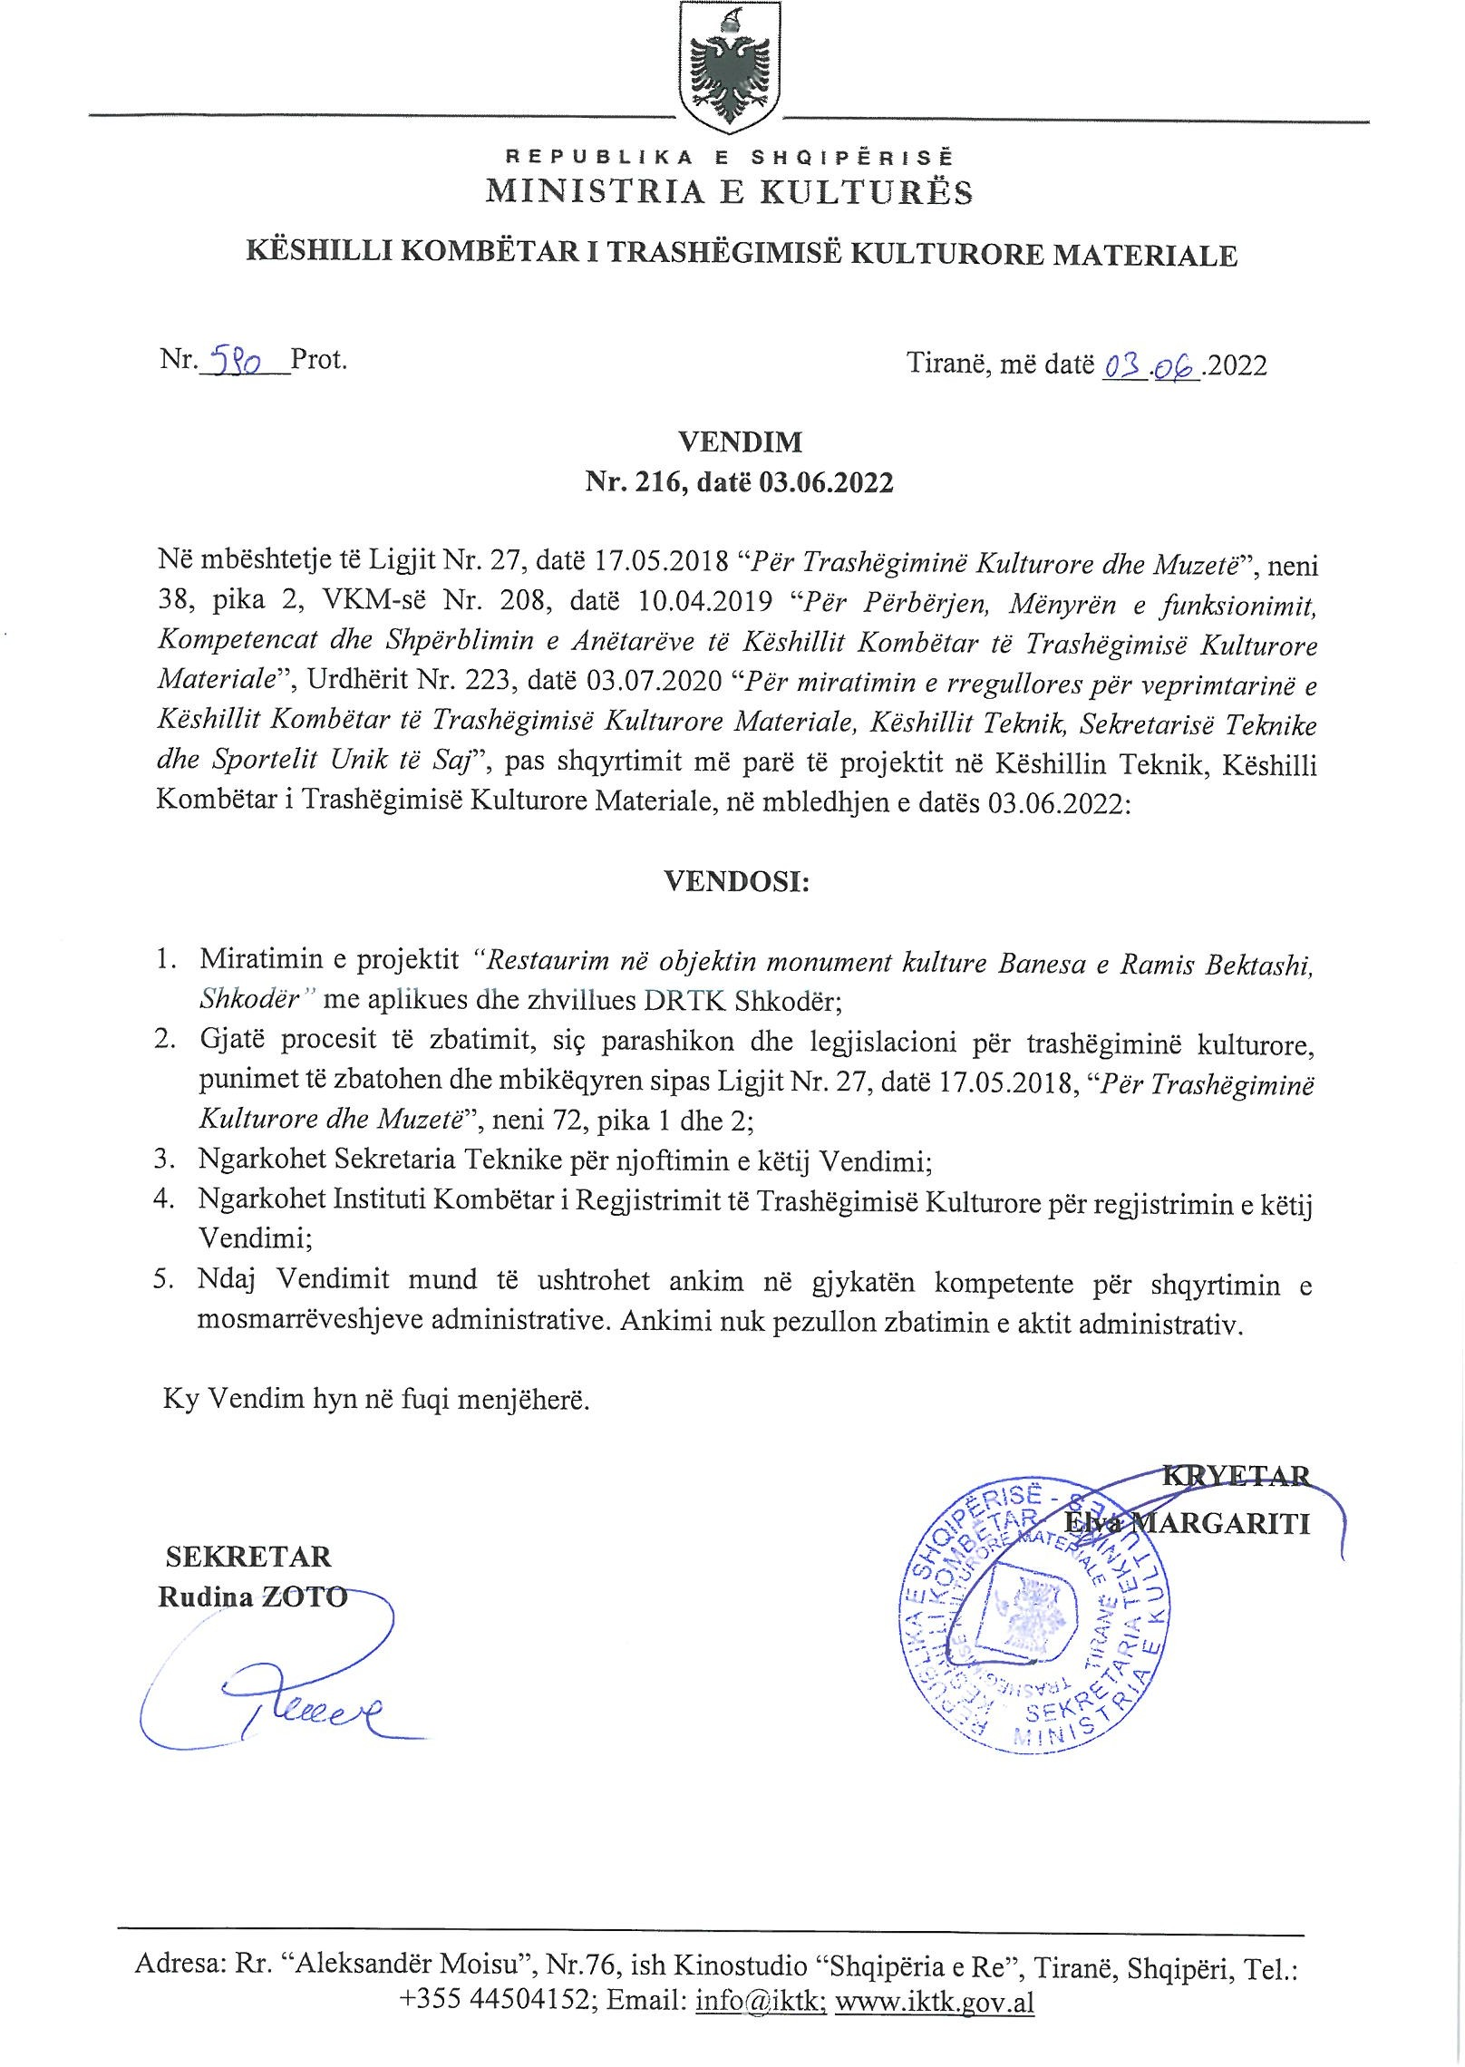

- Skicimet, Planimetritë e objektit,

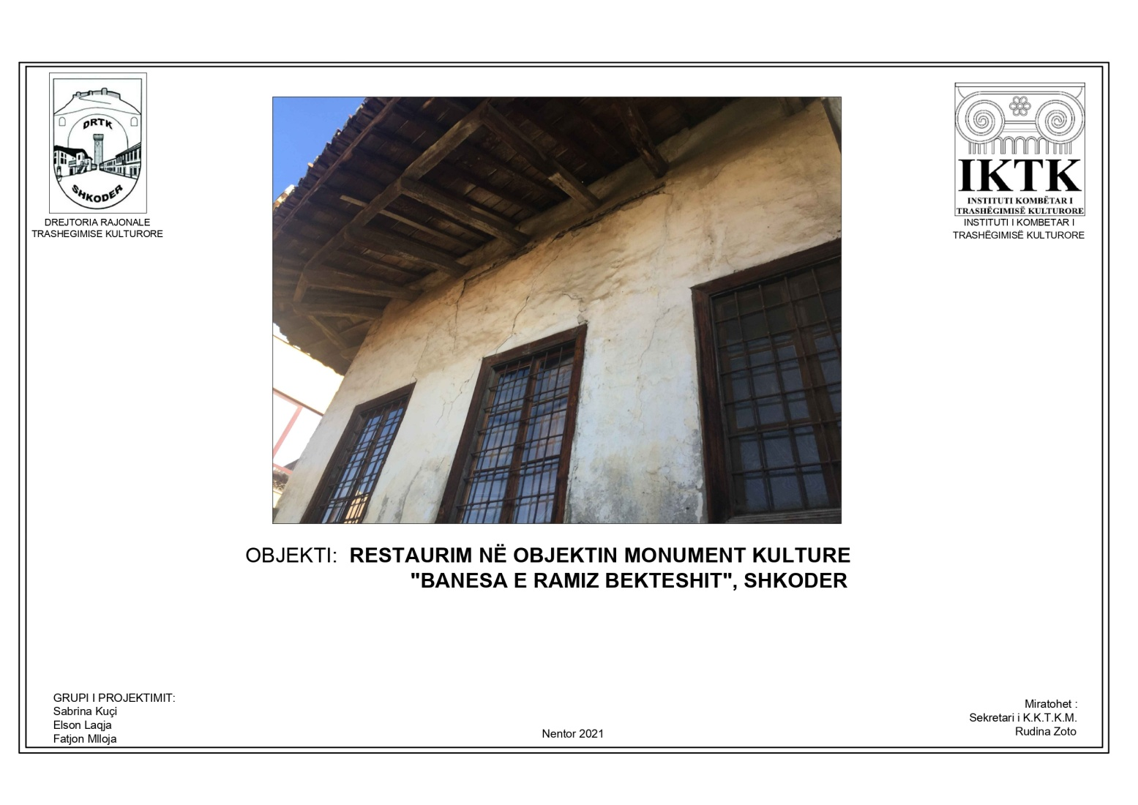

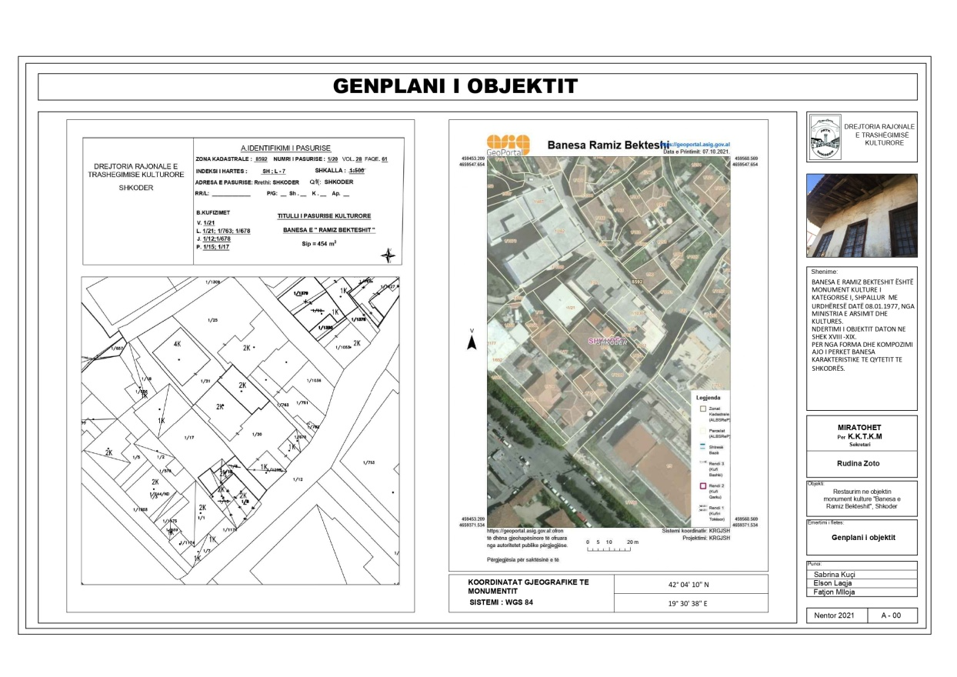
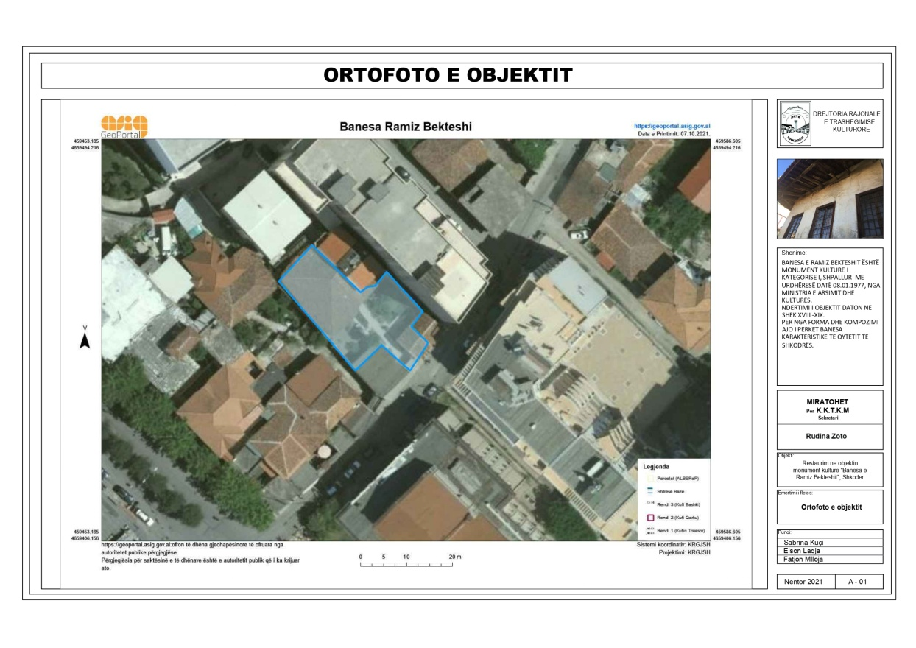

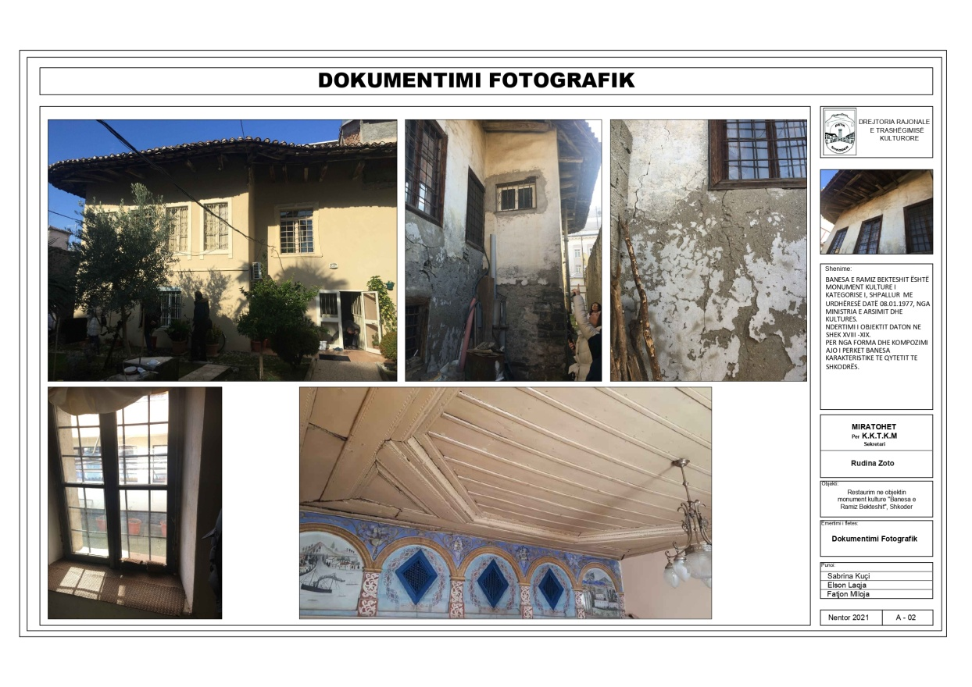
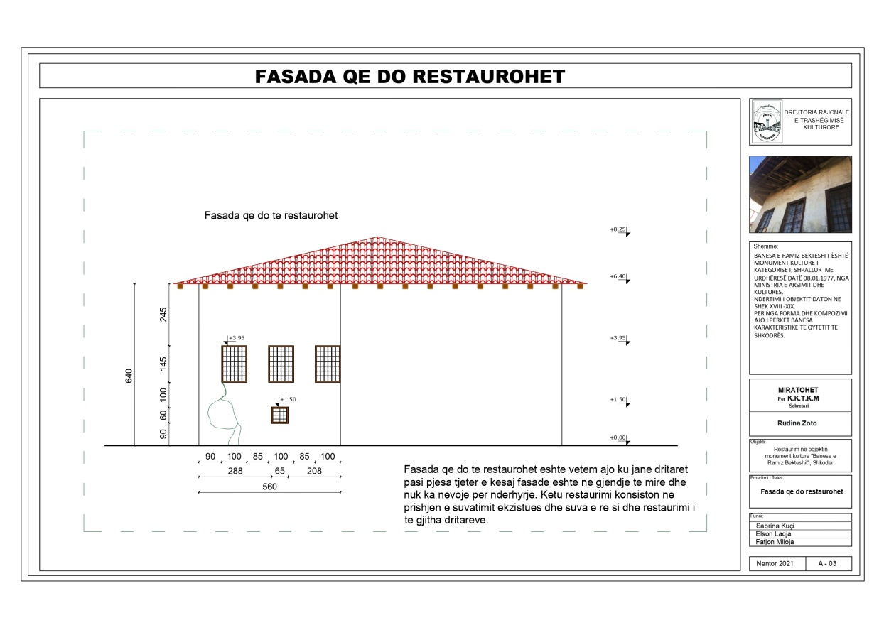
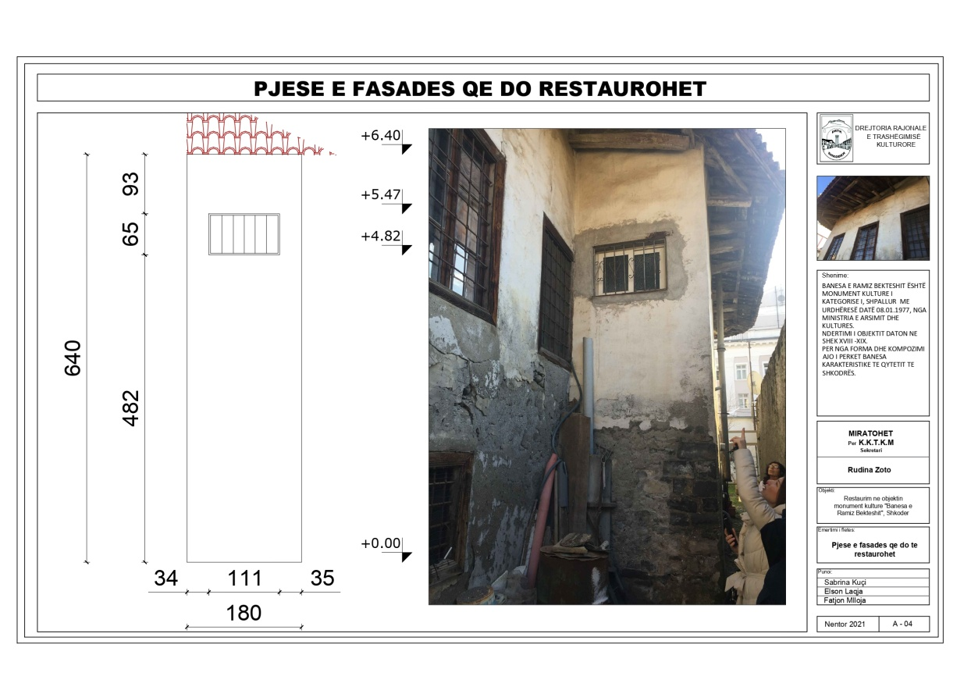
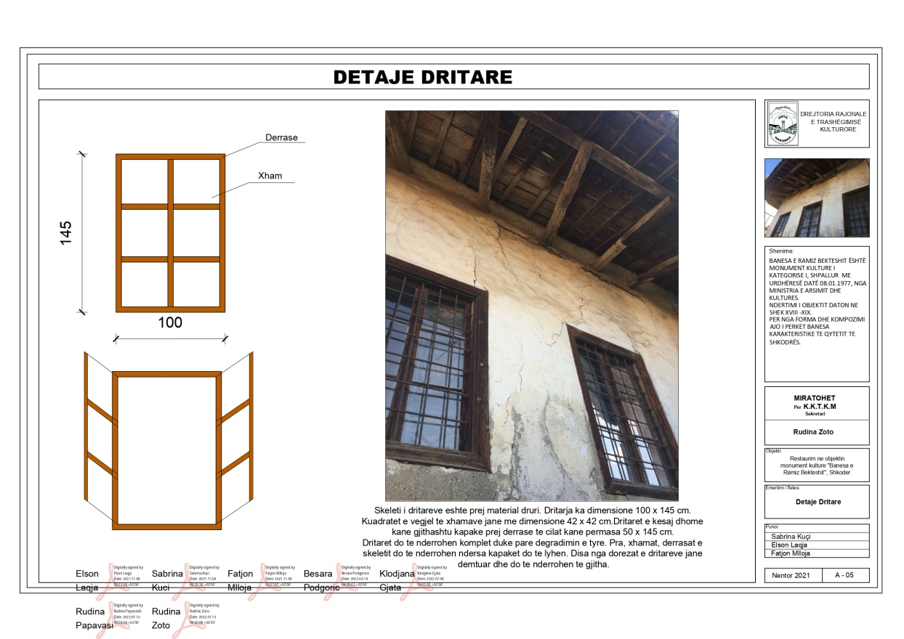

6. Specifikimet teknike të materialeve dhe mjeteve të punës:

SPECIFIKIME TEKNIKE

Gjatë punës në objekt për realizimin e projektit të parashikuar duhet të kihet parasysh që realizimi përfundimtar i punës duhet të jetë në përputhje me specikimet e dhëna. Specifikimet teknike janë të shtjelluar në bazë te zërave të preventivit të cilat janë edhe proceset e punës që do zhvillohen në objekt.
1-Prishje suvatimi

Suvatimet e objektit nga vetë vëzhgimet janë të degraduara , pasi eshte sistemuar zona dhe vendosur ne dysheme shtresa të lëvizsshme plasmasi ose materiali tjetër vendoset të fillojë prishja. Gjithashtu duke patur parasysh pluhurin e krijuar përgjegjësi i sigurimit teknik do përqendrohet në sigurim e qarkullimit të ajrit dhe mbulimin e puntore me materialet kundër pluhurit. Pasi është bërë prishja do kihet parasysh edhe detyrimin e largimit të materialeve në distance rrezore jo më të vogël se 100m nga monumenti.
2-Suva e zakonshme fasade mur tulle llaç gëlqere 1:2

Sipërfaqja e suvatuar do të kontrollohet e gjitha duke evidentuar suvatimin e shkëputur i cili do të hiqet i gjithi. Fillimisht muret do të lahen me ujë të bollshëm duke pastruar sipërfaqen nga pluhurat. Pastaj do të vazhdohet me stukimet, qepjet e çarjeve të mundshme dhe sistemimin e sipërfaqeve ku është e nevojshme për suvatime dhe nivelime të parregullsive me anë të mbushjes me llaç gëlqere 1:3. Përpara se të vendoset shtresa e suvasë duhet që sipërfaqja që do të suvatohet të laget mirë me ujë në mënyrë që të kemi aderim sa më të mirë të llaçit. Suvatimi i realizuar nga një shtresë me trashësi 2 cm llaç gëlqere i aplikuar me paravendosje të drejtuesave në mure (shirit me llaç me trashësi 15 cm çdo 1-1.5 m), duhet në fund të lëmohet me mistri e përdaf.

3-Skele me tubo fasa – 8m

Skeleritë do përdoren në zona të paarritshme nga specialistët dhe puntorët që do merren me proçeset e restaurimit. Pasi është bërë konsultimi me KTZ për pikat që shpjegojnë montimin dhe inkastrimin e skelerive vetëm atëherë merret përsipër përgatitja për transport dhe montim të skelerive të nevojshme. Gjate montimit duhet të kihet parasysh kontrolli i vazhdueshëm për kryerjen e saktë të pozicionimit dhe vendosjes së skelerive. Pasi janë siguruar skelerite do kemi parasysh që të pajisen me tabelat e sigurimit teknik dhe rrjetën e nevojshme mbrojtëse. Rrjeta do shërbejë për rastet emergjente të humbjes së ekuilibrit të përdoruesve të skelerisë dhe për parandalimin e rënieve nga lartësitë të materialeve të forta që mund të jenë burim aksidentesh.

4-Heqje dritare
Ky çmim jepet në lek/m2 dhe përfshin heqjen në këtë rast nga murtaura të cdo lloj dritareje të specifikuar në projekt. Heqja e dritareve do të bëhet me kujdes në mënyrë që të mos dëmtohet muratura.

5-F.V Dritare druri kasë binar tek xham
Ky çmim jepet në lek/m2 dhe përfshin vendosje në objekt të dritareve, ku konfiguracioni dhe përmasat e së cilave merren nga dritaret e specifikuara në V.T, por që do të konfrontohen edhe me përmasat nga dritaret e hequra. Dritaret do të ndërtohen në dru pishe të stazhionuar dhe të imprenjuar me vaj lini.
6-Shërbetisje e bojatisje me gëlqere

Bojatisja me gëlqere do kryhet në fasaden e jashtme te objektit. Materiali i përdorur do jetë gëlqere me konsistence të lartë. Shkrirja e gëlqeres në ujë do bëhet në mënyrë që të kemi konsistencë të përshtatshme të shërbetit për lyerje. Lyerja do të kryhet me dy faza. Faza e parë do jetë për krijim e bazës dhe mbulimin e faqeve të palyera që janë të reja. Faza e dytë do jetë për mbulimin e plotë dhe dhënien ngjyrës që kërkohet të arrihet.
7-Lyerje sipërfaqe druri me antimol
Mbrojtja e sipërfaqeve të drurit synon mbajtjen larg të mikroorganizmave dhe insektave që shkaktojnë demtimin e tij. Duhet që në të gjitha sipërfaqet e ekspozuara edhe ku ka shenja të ketyre insekteve apo kërpurdhave të trajtohen me insekticid të lëngshëm. Ky solucion aplikohet me penel ose me hedhje (sprucim). përpara përdorimit të solucionit duhët bërë pastrimi i pluhurave nga sipërfaqet e drurit edhe lagia e drurit me ujë (pastrim me kompresa).
8-Lyerje sipërfaqe druri me vaj lini

Te gjitha siperfaqet e drurit do kalohen nepermjet procesit te lyerjes. Ky proces do bëjë të mundur rritje e rrezistences kundrejt lageshtires ne kohe dhe njekohsish zgjatjen ne kohe te aftesise mbajtese te elemnteve qe ne rastin tone mund te jene elemente strukturor ose jo. Vaji I perdoru do percaktohet nga supervizori , pasi eshte vertetuar cilesia atehere do vazhdohet me lyerjen. Ne cmim perfshihen blerja e materialit dhe instalimi I tij sipas projektit.
9-Panele dërrase për skelë

Pasi është bërë montimi i saktë i katit përdhe të skelerive sipas KTZ atëherë pozicionohen panelet e dërrasave për skelerinë në vendet që është parashikuar. Të kihet parasysh kapja e tyre me skelerinë, të jetë e sigurtë dhe jo e lëvizshme. Transporti dhe montimi i tyre është parashikuar në çmimin e dhënë.

RESTAURIM NË OBJEKTIN MONUMENT KULTURE “BANESA E RAMIZ BEKTESHIT”, SHKODËR
RELACION TEKNIK
Hyrje

Objekt i këtij projekti restaurimi eshte Banesa e Ramiz Bekteshit, Shkoder.

Hartimi i projektit fillon me kërkimin historik, konsultimi i materialeve historike, studimi i ndërhyrjeve restauruese të mëpërparshme, studimi i rilevime ndër vite etj. Kjo fazë është e rëndësishme për të ndërtuar kronologjinë historike të monumentit, dokumentimin e ndërhyrjeve restauruese, si dhe evidentimin e zonave ku ka ende vend për ndërhyrje në projektet e tjera. Puna kërkimore është pasuar nga rilevimi fotografik, rilevimi gjeometrik duke bërë të gjitha matjet e nevojshme për të kaluar pastaj tek rilevimi arkitektonik.

Rilevimi gjeometrik ndihmon në vizatimin e saktë të fragmenteve të murit; tipologjinë dhe karakteristikat ndërtimore. Një rilevim arkitektonik i kujdesshëm dhe evidentim sa më i detajuar i degradimeve do ndihmojë për hartimin e një projekti restaurimi sa më të plotë.

Materiali është i organizuar si më poshtë: pjesa që i përket studimit historik te Baneses se Ramiz Bekteshit, përshkrimi arkitektonik, për të vazhduar me problematikat, ndërhyrjet, specifikimet e ndërhyrjeve restauruese.
Vendodhja
Banesa e Ramiz Bekteshit, Banese qytetare Shkodrane, monument Kulture i Kategorisë I me urdheresë datë 08.01.1977.
\

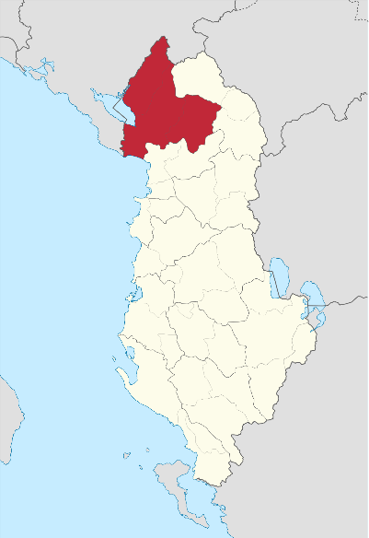
Fig 1. Harta e Shqipërisë, evidentimi i qarkut Shkoder

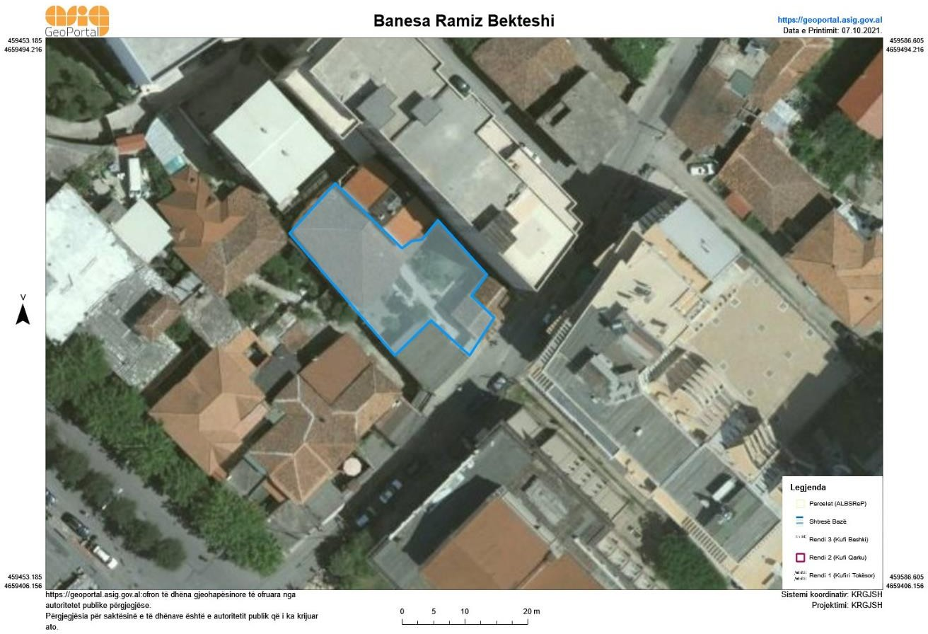

Fig 2. Ortofoto

Të dhëna historike dhe përshkrimi arkitektonik

Shkodra është qytet dhe bashki në Shqipërinë Veriperëndimore e qendra e rrethit dhe qarkut me të njëjtin emër. Është një prej qyteteve më të vjetra të Shqipërisë, me një histori banimi mijëvjeçare në qytet dhe krahinë.

I çmuar ndër kohëra të ndryshme si nyjë me rëndësi gjeostrategjike prej afërsisë mes malësive, liqenit, detit dhe rrugëve me rëndësi në kuadrin e Ballkanit Perëndimor.

Toponimia e qytetit shtrihet në aq shtresa sa ç'është e gjurmueshme historia e rishtë e tij, duke pasur shtresëzime që dëshmojnë periudhën latine, sllave, osmane, mbivendosjet e emërtimeve nga regjimi komunist apo edhe toponime të reja. Kodrat rreth të cilave shtrihej qyteti në kohën e Barletit quheshin Kazenë, Valdunus (kodra e kalasë) dhe Zarufe.

Banesa e Ramiz Bekteshit ndodhet ne Rr. “Leke Dukagjini”. Kjo banese daton qe ne shek XVIII-XIX.

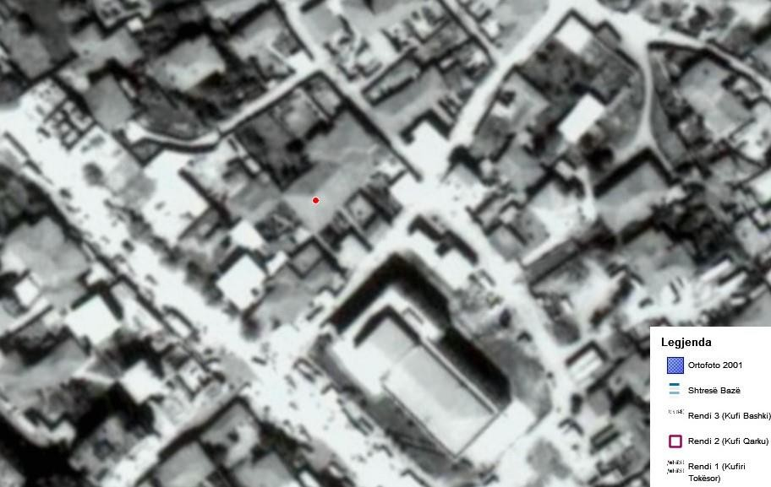

Fig 3. Ortofoto e Baneses Ramiz Bekteshi
Burimi: Ortofoto e vitit 2001 nga ASIG .

Përshkrimi arkitektonik

Banesa eshte ndertim dy katesh prej guri me cardak druri.dritaret,dyert,tavani dhe elementet e brendshem jane prej druri.Catia gjithashtu eshte me konstruksion prej druri e mbuluar me tjegulla vendi.

Banesa mbart vlera kulturore karakteristike. Eshte e tipit me cardak dhe perfshin oden e miqve,hajatin dhe mjedise karakteristike te baneses shkodrane.Mjedisi i dhomes se mire eshte perfaqesues i tipologjise se fundit te shek XVIII dhe fillimit te shek XIX ku vleresohet zbukurimorja e oranmentikes se brendesise se mjedisit,tavani,dera e gdhendur,sergjeni,volumi trapazan- musander,dritaret dhe oxhaku i plazmuar ne vend

Fig 5. Foto te gjendjes aktuale
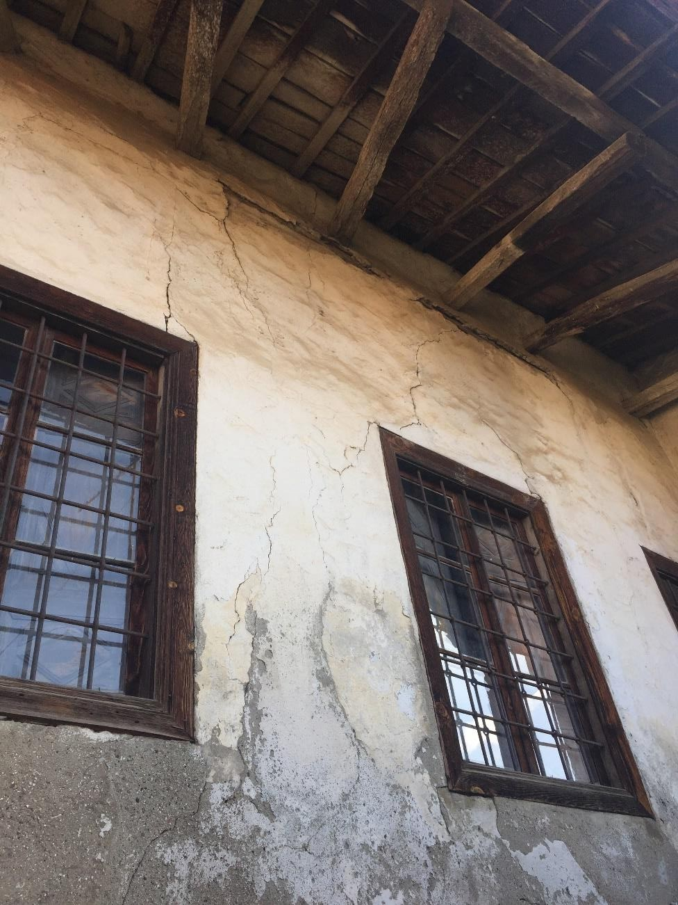

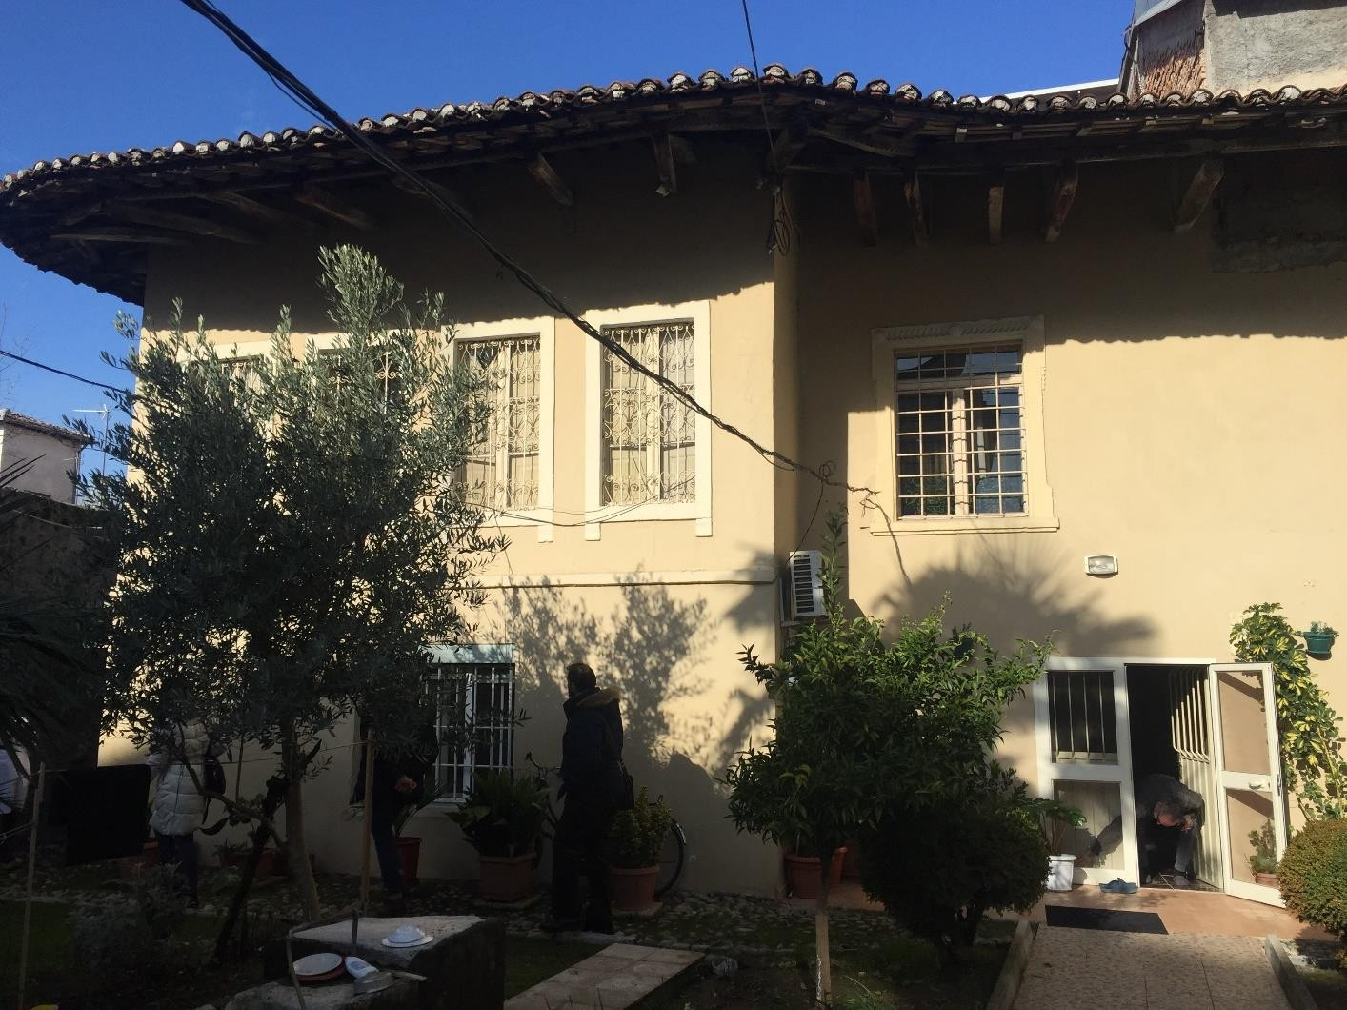
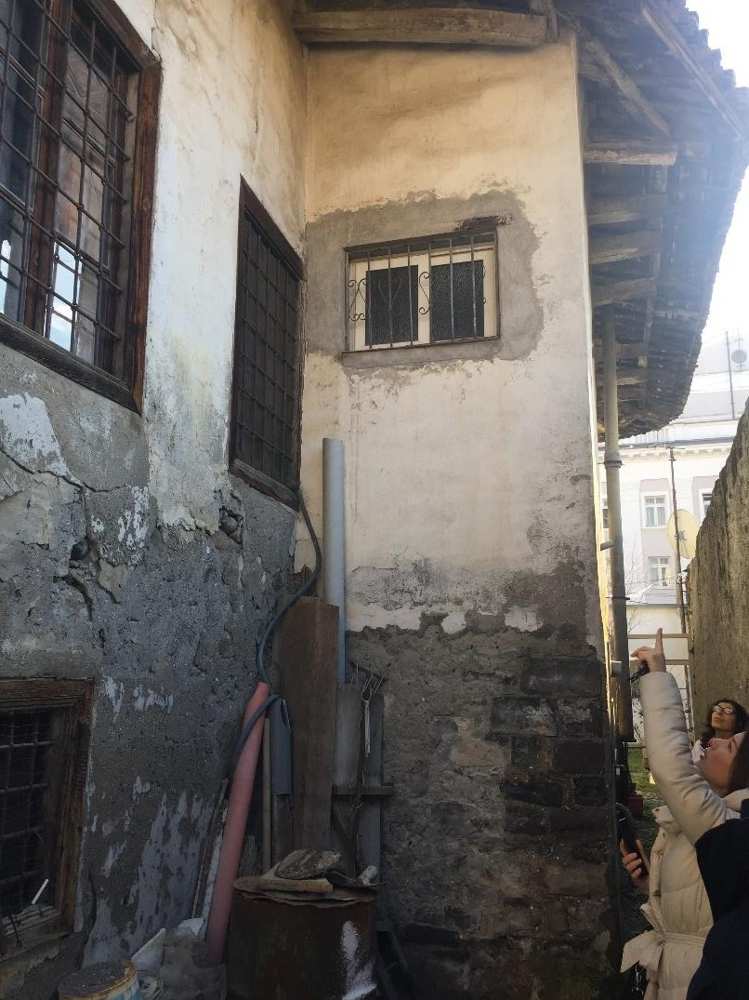
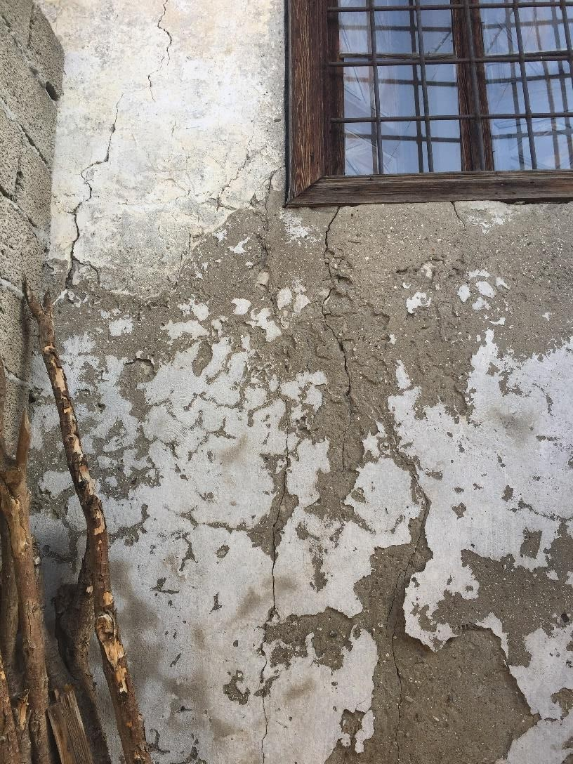

Problematika dhe ndërhyrje
Objekti monument kulture i kategorise se pare “ Banesa e Ramiz Bekteshit”, shpallur me Urdheres date 08.01.1977 nga Ministria e Arsimit dhe Kultures, eshte ne gjendje te qendrueshme. Nga inspektimi i fundit i bere ne banese u vune re disa problematika te cilat jane :

1.Njera fasade e objektit shume e degraduar.

2.Te gjitha dritaret e dhomes se monumentit te kultures ne katin te dyte jane te demtuara.

3.Elementet drusore kane nevoje per lyerje jo vetem per arsye estetike por edhe per te ruajtur sa me shume keto elemente drusore
Te gjitha nderhyrjet qe do te kryhen ne kete projekt per kete banesa jane te lidhura me pikat qe u paraqiten me siper. Pra, fasada e jashtme e katit te dyte do te restaurohet. Do prishet suvatimi aktual dhe do suvatohet perseri, dritaret do te riparohen aty ku ka thyerje xhamash, zevendesim derraset ne skeletet e dritareve, lyerje e ketij skeleti si dhe lyerje e kapakeve te dritareve. Fasada ku do te kryhet nderhyrja do te lyhet gjithashtu.
PREVENTIV

Nr | Nr. Analize | Përshkrimi punimeve | Njësia | Sasia | Cmimi | Vlera
1 | R.121 | Prishje suvatini | m2 | 50
2 | R.91 | Suva e zakonshme fasade mur guri llaç gëlqere 1:2 | m2 | 50
3 | R124/1 | Skele me tubo fasade – 8m | m2 | 30
4 | R.98/1 | Çmontim dyer dritare | m2 | 10
5 | R.98 | F.V.Dritare druri kase binary teke xham | m2 | 10
6 | R.105 | Shërbetisje e bojatisje me gëlqere | m2 | 50
7 | R.107 | Lyerje sipërfaqe me antimol | m2 | 10
8 | R.108 | Lyerje sipërfaqe druri me vaj lini | m2 | 10
9 | R.126 | Panele dërrase për skelë | m2 | 10
 |  | Shuma
 |  | Fondi rezerve 20 % | lekë
 |  | Shuma Totale pa TVSH | lekë
 |  | Shuma Totale (me TVSH) | lekë

Ë. GRAFIKU I REALIZIMIT TË punimeve për ndërhyrjet ruajtëse

Punimet do të kryhen për 35 ditë nga data e lidhjes së kontratës dhe sipas zërave të projektit të miratuar.

Nëse projekti është i hartuar në faza punimesh përcakto fazat. Për çdo fazë hartohet një situacion në përputhje me projektin e miratuar.

1. Faza e parë:
2. Faza e dytë:
3. Faza e tretë, etj.:
4. Inspektimi dhe kontrolli i punimeve (përvec rastit të projektimit)
5. Përfundimi i punimeve dhe dorëzimi i tyre (përvec rastit të projektimit).
6. Të tjera:___________________________________________

F. SHPALLJA E FITUESIT DHE NËNSHKRIMI I KONTRATËS

Titullari i Autoritetit Kontraktor do të njoftojë ofertuesin Fitues se oferta e tij është pranuar.

Lajmërimi do të përmbajë të paktën vlerën totale të kontratës dhe kërkesën për dhënien e sigurimit te kontrates.
Njoftimi i fituesit do të përbëjë fillimin e procesit për hartimin dhe nënshkrimin e kontratës.

Ekzistenca e kontratës do të konfirmohet me anë të nënshkrimit të kontratës duke trupëzuar të gjitha marrëveshjet midis palëve dhe duhet të firmoset nga ofertuesi fitues brenda afatit të përcaktuar të ditëve nga marrja e njoftimit të vendimit për shpalljen fitues.

Pasi institucioni publik të ketë nënshkruar kontratën me ofertuesin fitues, asnjë ankesë ndaj një veprimi ose neglizhence në proces që ka çuar në atë faze nuk mund të shqyrtohet me anë të një shqyrtimi administrativ.

Nëse ofertuesi Fitues nuk e pranon kontratën, ofertuesit i konfiskohet sigurimi i ofertes.

Nese ofertuesi fitues, brenda afatit kohor të përcaktuar në dokumentat e konkurrimit ose në njoftimin e fituesit, nuk nënshkruan kontratën ose nuk bën sigurimin e kontratës, Autoriteti Kontraktorfillon procedurënpër konfiskimin e sigurimit të ofertës, dhe vijon me shpalljen fitues të pjesmarresit i renditur i dyti ne klasifikim, e me radhë. Nëse është kualifikuar vetëm një ofertë e vlefshme, atëherë procedura anullohet.

G. ANULLIMI I PROCEDURËS
Autoriteti Kontraktor rezervon të drejtën për të anulluar procedurën e konkurrimit publik, në çdo kohë para shpalljes së fituesit, nëpërmjet një vendimi të arsyetuar mbi shkaqet e anullimit të procedurës. Për këtë duhet të bëjë Njoftim në Buletinin e Njoftimeve Publike si edhe në faqen zyrtare të institucionit (Shtojca 14 në dokumentat e konkurrimit).

Pas hapjes së ofertave Autoriteti Kontraktoranullon procedurën ne rastet kur:
- nuk ështëparaqitur asnjë ofertë;
- nuk është kualifikuar asnjë ofertë e vlefshme;
- ofertuesi/ofertuesiti/e kualifikuar tërhiqen para lidhjes së kontratës ose nuk pranon/jnë të bëj/në sigurimin e kontratës;
- për arsye dhe shkaqe që nuk varen nga vullneti i institucionit/autoritetit kontraktor dhe të paparashikueshme në kohën e fillimit të procedurës.

I. 2. KËRKESAT PËR KUALIFIKIM DHE KRITERET PËR VLERËSIM

I. Kriteret e përgjithshme për kualifikim

Kriteret për kualifikimin e subjekteve të pajisura me licencë për projektim, zbatim, mbikëqyrje dhe kolaudim në pasuritë kulturore janë, si më poshtë vijon:
a) të jetë person fizik/juridik ose organizatë jofitimprurëse, e regjistruar në përputhje me legjislacionin shqiptar;
b) të ketë përmbushur detyrimet tatimore, pagesën e sigurimeve shoqërore;
c) të ketë përmbushur të gjitha detyrimet e maturuara të energjisë elektrike;
ç) të mos jetë në proces falimentimi dhe/ose likuidimi;
d) të mos jetë në ndjekje penale ose i dënuar me një vendim të formës së prerë;
dh) të ketë përmbushur detyrimet për taksat vendore;
e) të provojë që ka aftësitë financiare për të realizuar projektin e propozuar, që institucioni vlerëson të nevojshme;
ë) të jetë i licencuar për projektim, zbatim, mbikëqyrje ose kolaudim, në pasuritë kulturore, sipas legjislacionit për trashëgiminë kulturore në varësi të objektit të konkurrimit;
f) të ketë përvojë të mëparshme deri në masën 50% të vlerës së projektit të miratuar nga KKTKM-ja në kryerjen e ndërhyrjeve ruajtëse të projektimit, të mbikëqyrjes dhe të kolaudimit në pasuritë kulturore;
g) çdo kriter tjetër teknik që provon aftësitë teknike për të realizuar punimet e kërkuara, në bazë të të dhënave të përcaktuara në dokumentacionin për konkurrim, që institucioni i vlerëson të nevojshme.

Këto kritere do të përmbushen me dorëzimin e dokumentacionit si më poshtë:

a. Vetëdeklarim si person fizik/juridik ose organizatë jofitimprurëse, e regjistruar në përputhje me legjislacionin shqiptar;

b. Vetëdeklarim që operatori ekonomik i ka përmbushur detyrimet tatimore, pagesën e sigurimeve shoqërore;

c. Vetëdeklarim që operatori ekonomik i ka përmbushur të gjitha detyrimet e maturuara të energjisë elektrike;

ç. Vetëdeklarim që operatori ekonomik nuk është në proces falimentimi dhe/ose likuidimi;

d.Vetëdeklarim që operatori ekonomik nuk është në ndjekje penale ose i dënuar me një vendim të formës së prerë;

dh. Vetëdeklarim që operatori ekonomik i ka përmbushur të gjitha detyrimet për taksat vendore;

e. Subjekti duhet të jetë i pajisur me Licencë për restaurim, të lëshuar nga Ministria e Kulturës. Për këtë duhet të paraqesë kopje të licencës së subjektit dhe të drejtuesit teknik, ose të krijojë bashkëpunim kontraktual me një subjekt të licencuar, për realizimin e kontratës, dhe të paraqesë një kontratë bashkëpunimi.

ë. Subjekti të ketë përvojë të mëparshme në kryerjen e ndërhyrjeve ruajtëse, të mbikëqyrjes dhe/ose të kolaudimit në pasuritë kulturore gjatë tre viteve të fundit në një vlerë jo më të vogel se 50 % e vlerës së fondit limit. Për të vërtetuar këtë kriter, operatori ekonomik, duhet të paraqesë kontrata të ngjashme të lidhura me institucione publike apo edhe me subjekte private gjatë tre viteve të fundit, të shoqëruara me vërtetimin e realizimit me sukses të kontratës dhe/ose fatura tatimore.

e. Vërtetimin e xhiros vjetore të realizuar gjatë tre viteve të fundit në një vlerë jo më të madhe se 40% të vlerës së fondit limit, të lëshuar nga organet tatimore përgjegjëse.

ë. Sigurimi i ofertës në vlerën 2% të vlerës së fondit limit të procedurës së konkurrimit.

II. Në rastin e bashkimit të subjekteve, njëri prej tyre i përfaqëson të tjerët gjatë procedurës dhe në rast përzgjedhjeje edhe gjatë zbatimit të kontratës. Në ofertë duhet të përcaktohet pjesa e
punimeve për ndërhyrjet ruajtëse që do të kryejë secili nga anëtarët e këtij bashkimi. Secili prej anëtarëve të këtij bashkimi duhet të përmbushë kriteret sipas parashikimeve në dokumentet e procedurës së konkurrimit, të listuara më sipër, përkatësisht gëmat “a”, “b”, “c”, “ç”, ndërsa kriteret e përcaktuara në gërmat “e”, “ë”, “f”, “g”, kriteret do të plotësohen bashkërisht nga bashkimi i operatorëve, sipas natyrës së punimeve që arrin përsipër në aktmarrëveshjen e bashkëpunimit.
Për të dokumentuar këtë bashkimi i subjekteve/operatorëve ekonomikë duhet të dorëzojë aktmarrëveshjen e hartuar para noterit si dhe aktin që vërteton se cili nga subjektet është përfaqësues i bashkimit gjatë procedurës, lidhjes së kontratës dhe zbatimit të saj.

III. Kritere të posaçme
Licenca profesionale te operatorit ekonomik ofertues:
- NS-4 - Punime rifiniture të muraturës dhe të lidhura me to, rifiniture me materiale druri, plastik, metalik dhe xhami dhe rifiniture të natyrës teknike ndërtuese.
- Operatori ekonomik ofertues duhet te ketë në stafin e tij të paktën 3 punonjës ndërtimi të cilët figurojnë në listë pagesat Nëntor 2022 - Prill 2023, ku të ketë të paktën një drejtues teknik me profil inxhiner ndërtimi, ku të ketë liçencë për punimet e restaurimit në pasuritë kulturore, dhe të bashkëlidhë diplomën përkatëse dhe kontratën e punës.
- Në rastin e bashkimit të operatorëve ekonomikë, stafi të jetë i përbërë me të paktën 5 punonjës dhe t’ju bashkëlidhë diplomat përkatëse për kualifikimin dhe kontratat e punës ku të ketë të paktën:
- Dy drejtues teknik, ku të paktën një drejtues të jetë me profil inxhiner ndërtimi si dhe të ketë liçencë për punimet e restaurimit në pasuritë kulturore;

Kërkesat e përgjithshme dhe të posaçme për kualifikim, provohen me dorëzimin e deklaratave të ofertuesit (sipas formatit të miratuar në dokumentat e konkurrimit), formularëve të dokumentave të konkurrimit, si dhe dokumentat e ofertuesit, që janë leshuar jo më vonë se 3 muaj nga dita e hapjes se ofertave.

Dokumentat të jenë origjinale apo kopje të noterizuara, si edhe të përkthyera në gjuhën shqipe në rastin e dokumentave të huaja.

Mosparaqitja e njërit prej dokumentave të mësiperm, deklarimet jo të sakta apo të rreme, si dhe dorëzimi i dokumenteve të falsifikuara janë kusht skualifikues.

Në çdo rast, Njësia e vlerësimit të ofertave rezervon te drejten të drejtë të kryejë verifikimet e nevojshme mbi vërtetësinë e informacionit të deklaruar nga ofertuesi.

IV. Kriteri për vlerësimin e ofertave

Oferta fituese është oferta e vlefshme e kualifikuar ekonomikisht më e favorshme.

Ofertë e vlefshme konsiderohet oferta që ka plotësuar të gjitha kriteret e përgjithshme dhe të posaçme të kualifikimit.

I.3 SHTOJCAT

Shtojca 1 - FORMULARI I NJOFTIMIT TË KONKURRIMIT PUBLIK
Shtojca 2 - FORMULARI I OFERTËS
Shtojca 3 - PREVENTIVI I OFERTËS EKONOMIKE
Shtojca 4 - FORMULARI I SIGURIMIT TË OFERTËS
Shtojca 5 - LISTA E INFORMACIONIT KONFIDENCIAL
Shtojca 6 - DEKLARATË MBI SPECIFIKIMET TEKNIKE
Shtojca 7 - DEKLARATË MBI KONLIKTIN E INTERESAVE
Shtojca 8 - DEKLARATË PËR PARAQITJE OFERTE E PAVARUR
Shtojca 9 - DEKLARATË MBI KRITERET E PËRGJITHSHME
Shtojca 10 - GRAFIKU I REALIZIMIT TË PUNIMEVE PËR NDËRHYRJET RUAJTËSE
Shtojca 11 - TERMAT E REFERENCËS
Shtojca 12 - NJOFTIMI I FITUESIT
Shtojca 13 – FORMULARI I SIGURIMIT TË KONTRATËS
Shtojca 14 – FORMULARI I ANKESËS
Shtojca 15 – FORMULARI I NJOFTIMIT TË ANULLIMIT
Shtojce 16 - DEKLARATA E DISPONUESHMËRISË SË MAKINERIVE
Shtojce 17 - FORMULAR VLERËSIMI

Shtojca 1
FORMULARI I NJOFTIMIT TË KONKURRIMIT PUBLIK
(plotësohet nga institucioni)

1. Institucioni ________________________________________njofton subjektet e interesuara të licencuara në zbatim, mbikëqyrje dhe kolaudim në pasuritë kulturore të marrin pjesë me ofertat e tyre publike në konkursin publik të shpallur nga ky institucion.

2. Emërtimin dhe vendndodhjen e objektit: _________________________________________

3. Llojin e punës: ______________________________________________________

4. Fondi limit i procedurës së konkurrimit publik ____________________________pa tvsh.

5. Afati i realizimit të kontratës__________________________ditë, nga data e lidhjes së kontratës.

6. Afati i fundit për dorëzimin e ofertave jo me pak se është 15 ditë nga publikimi i këtij njoftimi në Buletinin e Njoftimeve Publike, përkatësisht data_____/_____/______, ora__________, në zyrën e protokollit të institucionit. Ofertat e paraqitura pas këtij afati do të refuzohen.

7. Afatin dhe mënyrën për tërheqjen e dokumenteve të konkurrimit publik: Kandidatët e interesuar mund të tërheqin dokumentet e procedurës seKonkurimit, nga ora _______deri ______, pranë zyrës së__________________________________ në bazë të kërkesës me shkrim dhe kundrejt një çmimi prej ___________________lekë, nga ora _______deri _______.

8. Ofertat duhet të shoqërohen nga dokumente ligjorë dhe administrativë origjinalë ose kopje të noterizuara si provë e kërkesave kualifikuese të përcaktuara në dokumentat standarde, të miratuara për këtë qëllim.

9. Ofertat do të hapen nga Njësia e vlerësimit të ofertave në datë _____/_____/______, ora ___________në zyrën e _______________________________, dhe shqyrtohen brenda afatit prej 15 ditësh nga data e hapjes së tyre.

10. Ofertuesit apo Përfaqësues të autorizuar me shkrim të tyre mund të jenë të pranishëm në datën, orën dhe vendin e hapjes së ofertave.

Drejtuesi i institucionit
(emër dhe mbiemër)
________________________________
(nënshkrimi)
Vula
Shtojca 2
FORMULARI I OFERTËS
(plotësohet nga ofertuesi)

Për:___________________________________________________________________

Unë, i nënshkruari____________________________________ në cilësinë e___________________________________________________ deklaroj se:

a) Kam egzaminuar DSK të tërhequra pranë institucionit që zhvillon procedurat e konkurrimit publik dhe paraqesim këtë ofertë pa rezervime ose përjashtime për kërkesat ose afatet dhe kushtet e shprehura këtu.

b) Ne ofrojmë realizimin e kontratës me objekt:___________________________________ ____________________________________________________ ashtu si specifikohet në

DSKP dhe në perputhje me Grafikun e Realizimit të paraqitur.

c) Çmimi total i ofertës sonë është___________________________________________lekë
(shuma me shifra dhe fjalë, pa TVSH)

d) Oferta jonë do të jetë e vlefshme për periudhën e specifikuar në të dhënat e Formularit të Ofertës. Kjo periudhë nis nga data e fiksuar si afat i fundit për paraqitjen e ofertave. Gjatë kësaj periudhe, kjo ofertë do të mbetet e vlefshme ndaj nesh dhe mund të pranohet në çdo kohë përpara skadimit të asaj periudhe.

e) Nëse oferta jonë pranohet, ne do të japim sigurimin e kontratës në masën 10% të vlerës së ofertës fituese, në shumën prej_______________ _____________________________lekë,
(shuma me shifra dhe fjalë)
siç kërkohet në DSKP.

f) Ne nuk marrim pjesë si ofertues në më shumë se një ofertë në këtë konkurrim publik.

k) Ne e kuptojmë se ju, institucioni publik, nuk jeni të detyruar të pranoni çdo ofertë që merrni dhe se ju keni të drejtën të anuloni këtë konkurrim pa shpallur asnjë fitues.

__________________________________
(emër dhe mbiemër)
________________________________
(nënshkrimi)
Vula:

Në cilesinë e:__________________________________________________
I autorizuar të nënshkruajë ofertën për dhe në emër të:_____________________________
(emri i subjektit)
Data _______/_______/_______.

Shtojca 3

PREVENTIVI I OFERTËS EKONOMIKE

Tabela shoqëruese e ofertës ekonomike

Nr. | Lloji i punimeve për ndërhyrjet ruajtëse | Njësia | Sasia | Çmimi | Vlera
1.
2.
3.
4.
5.
6.
7.
8.
9.
10. | Shuma
 | Fondi rezervë 20% për punime të paparashikuara (vetëm për punimet e zbatimit)
 | TOTALI

Vlerës totale të mësipërme do t’i shtohen të gjitha detyrimet tatimore sipas legjislacionit shqiptar në fuqi për tatim-taksat, vetëm në momentin e lidhjes së kontratës për kryerjen e punimeve për ndërhyrjet ruajtëse.

_____________________________________
(emri, mbiemri, subjekti)

Nënshkrimi,

Vula,

Shtojca 4
FORMULARI I SIGURIMIT TË OFERTËS

GARANCI BANKARE / SIGURACION

Nr.............. Data_______/___/__________

Me këtë dokument vërtetojmë se _______________________________________ka derdhur (emri i pjesëmarrësit në konkurrim)
pranë______________________________ shumën prej _____________________________
(emri i bankës, adresa) (shuma ne shifra dhe fjalë)

si kusht për sigurimin e ofertës së paraqitur në konkurrimin publik për punimet për ndërhyrjet ruajtëse për _______________________________________.
(emri i objektit te konkurrimit)

____________________________________________merr përsipër të kalojë në llogarinë e
(banka /shoqëria e sigurimit)
______________________________________këtë garanci bankare /siguracion, në rast se:
(emri i institucionit publik)

1. Pjesmarrësi në konkurrim publik tërheq ofertën pa mbaruar afati i vlefshmërisë së ofertës.
2. Pjesmarrësi në konkurrim publik heq dorë nga lidhja e kontratës, nëse shpallet fitues.
3. Pjesmarrësi në konkurrim publik nuk paraqet sigurimin e kontratës brenda afatit të kërkuar dhe shpallur nga institucioni publik.
4. Oferta refuzohet për veprime të paligjshme të pjesmarrësit në konkurrim publik.

me paraqitjen e kërkesës së parë me shkrim nga ana e institucionit publik, pa kërkuar shpjegime, me kusht që në kërkesë të dokumentohet mosplotësimi i një prej kushteve të mësipërme.

Kjo garanci është e vlefshme deri në datën që përmbushet afati 150 ditë nga mbarimi i afatit të vlefshmërisë së ofertës, me te drejte rinovimi me kërkesë te paleve.

_____________________________

Nënshkrimi dhe vula e Bankës/Shoqerisë së Sigurimit

Shtojca 5
LISTA E INFORMACIONIT KONFIDENCIAL
(plotësohet nga ofertuesi)

Lloji, natyra e informacionit që duhet të mbetet konfidencial | Numri i faqes dhe pikat e DSKP që dëshironi të mbeten konfidenciale | Arsyet | Afati kohor

Çdo e dhënë, që nuk është regjstruar si e dhënë konfidenciale, do të konsiderohet se titullari i këtyre të drejtave ka dhënë vetë pëlqimin për dhënien e informacionit përkatës dhe institucioni publik/Autoriteti Kontraktor nuk mban asnjë përgjegjësi për publikimin e këtij informacioni.

Nuk përbën sekret tregtar informacioni, që duhet të bëhet publik në bazë të ligjit, që lidhet me shkeljen e ligjit, apo që duhet të publikohet në bazë të praktikave të mira tregtare e parimeve të etikës tregtare. Përhapja e këtij informacioni vlerësohet e ligjshme, nëse nëpërmjet këtij akti synohet të mbrohet interesi publik.

Shtojca 6
DEKLARATË MBI SPECIFIKIMET TEKNIKE
(për tu plotesuar nga ofertuesi)

Deklaratë e ofertuesit pjesëmarrës në procedurën e konkurrimit publik, që do të zhvillohet në datë _____/______/______ nga Institucioni publik/Autoriteti Kontraktor________________ me objekt ____________________________________ me fond limit __________________.

Unë i nënshkruari __________________________, me cilësinë e _______________ të personit fizik/juridik _______________________________deklaroj se:

Përmbushim të gjitha specifikimet teknike, të përcaktuara në dokumentat e konkurrimit publik dhe e vërtetojmë këtë me dokumenta (nëse kërkohen nga institucioni publik/autoriteti kontraktor), të dorëzuar bashkë me këtë deklaratë.

Data e dorëzimit _____/_____/______

Përfaqësuesi i ofertuesit

Nënshkrimi

V ula

Shtojca 7
DEKLARATË MBI KONLIKTIN E INTERESAVE
(për t’u plotësuar nga ofertuesi)

Deklaratë e ofertuesit pjesëmarrës në procedurën e konkurrimit publik, që do të zhvillohet në datë _____/______/______ nga Institucioni publik/Autoriteti Kontraktor________________ me objekt ____________________________________ me fond limit __________________.

Konflikti i interesit është gjendja e konfliktit ndërmjet detyrës publike dhe interesave privatë të një zyrtari, në të cilën ai ka interesa privatë, të drejpërdrejtë ose të tërthortë që ndikojnë, mund të ndikojnë ose duket sikur ndikojnë në kryerjen në mënyrë të padrejtë të detyrave dhe përgjegjësive të tij publike.

Unë i nënshkruari _____________________, me cilësinë e përfaqësuesit të personit fizik/juridik _______________deklaroj nën përgjegjësinë time personale se:

Jam në dijeni të kërkesave dhe ndalimeve të përcaktuara në Ligjin Nr. 9367, datë 07.04.2005 “Për parandalimin e konfliktit të interesave në ushtrimin e funksioneve publike” i ndryshuar, si dhe në aktet nënligjore të nxjerra në zbatim të tij nga Inspektorati i Lartë i Deklarimit dhe Kontrollit të Pasurive si dhe të VKM nr. 425, datë 27.5.2020 “Për procedurat e përzgjedhjes së subjekteve të pajisura me licencë për projektim, zbatim, mbikëqyrje dhe kolaudim në pasuritë kulturore, për kryerjen e investimeve me fonde publike në pasuritë kulturore” i ndryshuar.

Në përputhje me to deklaroj se asnjë zyrtar i përcaktuar në Kreun III, Seksioni II te Ligjit Nr. 9367, datë 7.4.2005, dhe në këtë deklaratë, nuk zotëron interesa private në mënyrë të drejtpërdrejtë ose të tërthortë me personin fizik/juridik që unë përfaqësoj.

Data e dorëzimit të deklaratës ________________

Emri, Mbiemri, Nënshkrimi
____________________________

Vula

Shtojca 8
DEKLARATË PËR PARAQITJE OFERTE TE PAVARUR

Ofertuesi pjesëmarrës në procedurën e konkurrimit publik ___________________________
Institucioni____________________________________
Data e zhvillimit të konkurrimit publik:_____/_____/________
Objekti ____________________________________________________________________
Fond limit: __________________.

Unë i nënshkruari ______________________________________, në interes të dhe me cilësinë e ofertuesit ose te përfaqësuesit të ofertuesit (ne rastin kur eshte person i autorizuar me prokure per te përfaqësuar ofertuesin)________________________________ në mbështetje të Ligjit Nr.9121/2003 “Për mbrojtjen e konkurrencës”, garantoj se deklaratat e mëposhtme janë të vërteta dhe të plota në çdo aspekt:

- Kam lexuar dhe kuptuar përmbajtjen e kësaj Deklarate;

- Kuptoj që oferta e paraqitur do të s’kualifikohet dhe/ose përjashtohet nga pjesëmarrja , nëse kjo Deklaratë vërtetohet se nuk është e plotë dhe / ose e saktë në çdo aspekt;

- Unë jam i autorizuar nga Ofertuesi të firmos këtë Deklaratë dhe të paraqes ofertë në interes të ofertuesit (nëse eshte person i autorizuar nga ofertuesi)

- Për qëllim të kësaj deklarate dhe ofertës së paraqitur, unë kuptoj që fjala “konkurrentë” nënkupton çdo ofertues tjetër, të ndryshëm nga Ofertuesi, të paraqitur ose jo si bashkim subjektesh, që:

- paraqesin një ofertë në përgjigje të Njoftimit për konkurrimin Publik, të bërë nga institucioni;
- është një ofertues potencial, i cili bazuar në kualifikimin, aftësitë ose përvojat e tij, mundet të dorëzojë një ofertë në përgjigje, të Njoftimit për konkurrimin Publik

- Ofertuesi deklaron se ka përgatitur ofertën e tij në mënyrë të pavarur, pa u konsultuar, pa komunikuar dhe pa bërë marrëveshje apo pa rënë dakord me asnjë ofertues tjetër konkurrent;

- Në veçanti, pa kufizuar paragrafët 5, të përmendur më lart, nuk ka pasur konsultime, komunikime, kontratë apo marrëveshje me ndonjë konkurrent në lidhje me:
- çmimet ;
- metodat, faktorët ose formulat e përdorura për llogaritjen e çmimit;
- qëllimin apo vendimin për të paraqitur apo jo një ofertë; ose,
- paraqitjen e një oferte që nuk i plotëson specifikimet e kërkesës për ofertë.

- Përveç kësaj, nuk ka pasur konsultime, komunikime, marrëveshje apo kontrata me ndonjë konkurrent në lidhje me cilësinë, sasinë, specifikimet apo dërgesa të veçanta të produkteve apo punimeve të cilat lidhen me konkurrimin në fjalë.

- Kushtet e ofertës nuk u janë bërë të njohura dhe as nuk do t’u bëhen të njohura, me qëllim, nga Ofertuesi konkurrentëve të tjerë, në çdo mënyrë qoftë, para datës dhe kohës së hapjes të ofertave.

________________________________________________________________
(Emri dhe Firma e Personit të Autorizuar për Përfaqësim të Ofertuesit)

_________________ Data ______/______/__________
(Titulli sipas pozicionit në punë)

Shtojca 9
DEKLARATË MBI KRITERET E PËRGJITHSHME

Ofertuesi pjesëmarrës në procedurën e konkurrimit publik ___________________________
Institicioni__________________________________________________________________Data e zhvillimit të konkurrimit publik:_____/_____/________
Objekti ____________________________________________________________________
Fond limit: __________________.

Unë i nënshkruari ______________________________________, në interes të dhe me cilësinë e përfaqësuesit të ofertuesit________________________________deklaroj nën përgjegjësinë time të plotë se:

- Ofertuesi ______________________ është i regjistruar në Qendrën Kombëtare të Biznesit dhe ka në fushën e veprimtarisë objektin e konkurrimit. (Në rastin kur ofertuesi është një organizatë jofitimprurëse, duhet të deklarojë se është i regjistruar si person juridik, sipas Ligjit Nr.8788, datë 07.05.2001 “Për Organizatat jo Fitimprurëse”).
- Ofertuesi ____________________ nuk është dënuar për ndonjë vepër penale apo për vepra që lidhen me veprimtarinë profesionale, me vendim të formës së prerë.
- Personi/at në cilësinë e anëtarit të organit administrativ, drejtuesit ose mbikëqyrësit, aksionerit ose ortakut, ose ka kompetenca përfaqësuese, vendimmarrjeje ose kontrolluese brenda operatorit ekonomik,si më poshtë:
_______________________________________
(Emer, atesia, mbiemer, datelindja, vendlindja)
_______________________________________
(Emer, atesia, mbiemer, datelindja, vendlindja)
etj.

nuk janë ose kanë qenë të dënuar me vendim gjyqësor të formës së prerë për ndonjë vepër penale;

- Ofertuesi____________________nuk është në proces falimentimi apo likujdimi (statusi aktiv).
- Ofertuesi____________________ka paguar të gjitha detyrimet për pagimin e tatimeve e të kontributeve të sigurimeve shoqërore, sipas legjislacionit në fuqi.

Në çdo rast, autoriteti kontraktor ka të drejtë të kryejë verifikimet e nevojshme mbi vërtetësinë e informacionit të deklaruar nga operatori ekonomik si më sipër.

Data e dorëzimit të deklaratës _____________
Nënshkrimi i ofertuesit ______________

Vula _____________

Shtojca 10

GRAFIKU I REALIZIMIT TË punimeve për ndërhyrjet ruajtëse

Punimet për ndërhyrjet ruajtëse do të kryhen për ______ditë nga data e lidhjes së kontratës dhe sipas zërave të projektit të miratuar.

Nëse projekti është i hartuar në faza punimesh përcakto fazat. Për çdo fazë hartohet një situacion në përputhje me projektin e miratuar.

1. Faza e parë:
2. Faza e dytë:
3. Faza e tretë etj.:
4. Inspektimi dhe kontrolli i punimeve (përvec rastit të projektimit)
5. Përfundimi i punimeve dhe dorëzimi i tyre (përvec rastit të projektimit).
6. Të tjera:___________________________________________

Punimet pernderhyrjetruajtese, që kërkohet:

Afatet e ekzekutimit:

Shtojca 11

TERMAT E REFERENCËS

Objekti dhe qëllimi i puimeve:

Detyrat:

Shpërndarja:

Vendi dhe dorëzimi i punimeve:

Shtojca 12
NJOFTIMI I FITUESIT

Data:

Emri i institucionit:________________________

Emri i subjektit fitues:____________________________________

_______________________________ lajmëron ___________________________________
(Emri i institucionit)(emri dhe adresa e subjektit Fitues)

se Oferta e paraqitur më datë _____________________ për kryerjen e punimeve për ndërhyrjet ruajtëse të objektit______________________________për shumën totale prej___________________________________________________________
(emri dhe përshkrim i përgjithshëm i restaurimeve)

________________________________________________Lekë është pranuar.
(shuma në shifra dhe fjalë)

Subjekti fitues____________________ kërkohet t’i paraqesë_________________________
(emri i institucionit)

Sigurimin e Kontratës të përcaktuar në Dokumentet e Konkurrimit Publik, brenda datës______/_____/_________.

Në rast se terhiqeni nga lidhja e kontratës duhet të njoftoni me shkrim brenda datës së mësipërme dhe sigurimi i ofertës së konkurrimit publik kalon për llogari të institucionit_______________________________.
(emri i institucionit)

………………………..
Drejtuesi i institucionit
(emri, firma dhe vula)

Shtojca 13

FORMULARI I SIGURIMIT TË KONTRATËS

GARANCI BANKARE/ SIGURACION

Nr. ______________ Data_______/_____/__________

Për: _____________________________________________________
Emri dhe Adresa e Institucionit publik

- Duke qenë se __________________________________________ është shpallur fitues për
(emri i kontraktorit)

lidhjen e kontratës me objekt __________________________________________________
(pershkrim i shkurter i objektit te kontrates)

- Duke qene se në kushtet e lidhjes së kontratës kërkohet Garanci Bankare/ Sigurim në shumën e specifikuar në të, si sigurim perpermbushjen e detyrimeve te parashikuara në kontratë:

- Duke qene se _____________________________________është dakord të leshojë këtë
(emri i bankës/shoqërisë së sigurimit)

garanci në masën 10% të vlerës së ofertës së shpallur fituese;

Deklarojme se ne jemi garantuesit e kontratës së mësipërme deri në shumën totale prej __________________________________________lekë, shumë e cila është e pagueshme në (shuma në shifra dhe fjalë)
mënyrën dhe monedhën e përcaktuar në kontratë.

Ne marrim përsipër të paguajmë, sapo të bëni kërkesën e parë me shkrim dhe pa qene nevoja të bëni argumentim të kërkesës, shumën brenda kufirit prej __________________________________________Lekë
(shuma e garancise në shifra dhe fjalë)

- Me këtë garanci ju sigurojmë se nuk është nevoja t’i drejtoheni me parë Kontraktorit për të realizuar pagesën sipas kërkesës suaj.

- Deklarojmë gjithashtu, se asnjë shtesë apo ndryshim i kushteve të kontratës, për të cilën ju mund teë bini dakord me kontraktorin, nuk na cliron nga detyrimet e kësaj Garancie.

- Kjo garanci është e vlefshme deri në datën që përmbushet afati 30 ditë nga data e lëshimit të Certifikatës së Përfundimit të Punimeve / Vërtetimi i Realizimit të Kontratës.

____________________________________________
Nenshkrimi dhe Vula e Bankes/Shoqerise se Sigurimit

Shtojca 14

FORMULARI I ANKESËS

Data:______/______/________.

Ankesë drejtuar:____________________________________

(institucioni që zhvillon konkurrimin publik / ministria përgjegjëse për trashëgiminë kulturore)

Ankuesi: __________________________________________
(Ankuesi mund të jetë një ofertues ose ofertues i mundshëm (psh, si individ, në partneritet, në bashkëpunim, një bashkim shoqërish).
Adresa:________________________________________________

Të dhëna të kontaktit:______________________________
(email dhe nr. Telefoni)
Personi i Kontaktit:_________________________________

Objekti i procedurës së Konkurrimit publik:________________________________

Institucioni që zhvillon konkurrimin publik:_______________________________________

Përshkrimi i ankesës:________________________________________________________

Baza ligjore e ankesës:_______________________________________________________

Argumentat dhe arsyetime:____________________________________________________
(Për çdo arsye të ankesës specifikoni datën në të cilën u vutë në dijeni për faktet e lidhura me arsyet e ankesës. Përmendni edhe seksionet perkatëse të dokumentave të konkurrimit, nëse zbatohen)

Që një ankesë të konsiderohet e plotë ajo duhet të jetë e plotësuar saktë sipas këtij formulari. Bashkangjisni një kopje të lexueshme të të gjithë dokumentave që kanë lidhje me ankesën tuaj dhe një listë të të gjithë këtyre dokumentave. Dokumentat duhet të përfshijnë normalisht çdo njoftim të publikuar, të gjitha dokumentat e konkurrimit, me të gjitha ndryshimet dhe shtojcat, propozimin tuaj. Përcaktoni se cili prej informacioneve është konfidencial, nëse ka të tillë. Shpjegoni se përse informacioni është i tillë, ose dorëzoni një version të dokumentave përkatëse me pjesët konfidenciale të hequra dhe një përmbledhje të përmbajtjes.

Nënshkrimi dhe Vula e ankuesit

Shtojca 15

FORMULARI I NJOFTIMIT TË ANULLIMIT

Data: ________/_________/__________

Emri dhe adresa e institucionit që zhvillon konkurrimin publik:
Emri ___________________________________________
Adresa ___________________________________________
Tel ___________________________________________
E-mail ___________________________________________
Faqja në Internet ___________________________________________

Objekti i procedurës së Konkurrimit publik :_____________________________________

Publikuar në datë ______/______/________ në Buletinin e Njoftimeve Publike Nr. _____ datë _______/_______/_________

Fondi limit ____________________________________________

Arsyet e Anulimit:_____________________________

Informacione shtesë
______________________________________________________________________________________________________________________________________________________

Nënshkrimi i Titullarit të institucionit
Vula

Shtojca 16

DEKLARATA E DISPONUESHMËRISË SË MAKINERIVE
(për punimet e ndërhyrjeve ruajtëse)

Ofertuesi:_________________________

Deklaroj se zotëroj mjetet / pajisjet teknike dhe asete të tjera fizike për të realizuar kontratën me objekt:________________________________________________________________ si vijon:
Në pronësi
Nr. | Lloji i mjetit | Targa | Nr. Lejes qarkullimit | Nr. i shasisë | Të tjera

Me qera
Nr. | Lloji i mjetit | Targa | Nr. Lejes qarkullimit | Nr. i shasisë | Nr. Kont së qerasë (noterisë) | Afati i kontratës së qerasë (data e fillimit dhe mbarimit)

Autorizojmë institucionin/autoritetin kontraktor të verifikojë informacionin e dhëne në këtë tabelë.

Ofertuesi /ose person i autorizuar
Emri:
Adresa:

Nr. Telefonit:
E-mail:

Nënshkrimi

Vula

Shtojca 17
FORMULAR VLERËSIMI
(për punimet e ndërhyrjeve ruajtëse dhe/ose te ngjashme )
( Ky formular do të shoqërohet me Akt kolaudimin dhe situacionet)

Autoriteti kontraktor/Investitori
Adresa/Tel.
Emri i Titullarit/Administratorit
VËRTETOJ SE:

Autoriteti kontraktor/Investitori ka nënshkruar kontratën:_________________________
Emri i operatorit NIPT/
Bashkimit të operatorëve NIPTE-T:
Nënkontraktoret NIPTET:
Adresa/t
Objekti i kontratës së lidhur:

Data e fillimit të kontratës ____/____/______ | Data e mbarimit të kontratës ____/____/______
Vlera sipas kontratës | Vlera e realizuar
_____________________  % e bashkimit te O.E. dhe përshkrimi  i punëve të kryera nga secili anëtar  ___________________  Nënkontraktoret:_____________________ | ________________________
Vlerësimi | (shprehur me fjalë)
E përmbushur
E papërmbushur

Nënshkrimi i Autoritetit Kontraktor/investitori
Vula

II. UDHËZIME PËR OFERTUESIT

I. TË PËRGJITHSHME

1. Me paraqitjen e ofertes, ofertuesi pranon në mënyrë të plotë të gjitha afatet dhe kushtet e dokumentave të konkurrimit dhe heq dorë nga kushtet e zbatimit të vetë ofertuesit. Çdo klauzolë në ofertë në kundërshtim me këtë parashikim nuk do të vlerësohet ose do të çojë në refuzimin e ofertës.

2. Ofertuesit duhet të shqyrtojnë me kujdes dhe të respektojnë të gjitha udhëzimet, format, kushtet, specifikimet dhe kërkesat e përfshira në dokumentat e konkurrimit. Në rast të ndonjë mosperputhje midis ose ndërmjet pjesëve të dokumentave të konkurrimit, ofertuesit duhet të kërkojnë sqarim nga institucioni publik/autoriteti kontraktor.

3. Dorëzimi i ofertës pas afatit të caktuar për dorëzimin e ofertave, do të rezultojë në refuzimin e ofertës.

4. Mosdhënia brenda afatit të gjithë informacionit dhe dokumentacionit të kërkuar do të rezultojë në refuzimin e Ofertes.

5. Veprimet e Jashteligjshme - Institucioni publik do të refuzojë një ofertë, në rast se kandidati që e bën atë jep ose premton të japë drejtperdrejtë ose terthorazi, çdo zyrtari të tanishëm apo të mëparshëm ose nëpunësit të institucionit publik apo organeve të tjera, një shpërblim në çfarëdo forme, një punësim ose çdo shërbim apo vleftë, si stimul për një akt, vendim ose procedurë që do të ndërmarrë institucioni publik lidhur me procedurat e konkurrimit.

6. Ofertuesi nuk duhet të ketë konflikt interesi. Çdo ofertues që zbulohet të ketë konflikt interesi do të skualifikohet. Një ofertues mund të konsiderohet të ketë konflikt interesi me një ose më shumë palë të konkurrimit edhe nëse ofertuesi:
- Dorëzon më tepër se një oferte në këtë konkurrim, me përjashtim të ofertave alternative, nëse kërkohen;
- Është i lidhur me një person fizik ose juridik, i ngarkuar nga institucioni publik të sigurojë shërbimë këshilluese për përgatitjen e skicimit, specifikimeve dhe dokumenteve të tjerë që do të përdoren në këtë konkurrim.

7. Anëtarët e Njësisë së vlerësimit të ofertave nuk duhet të kenë lidhje pune, gjaku ose interesash me asnjë ofertues. Për këtë arsye, anëtarët e njësisë duhet të nënshkruajnë deklaratën përkatëse përpara hapjes së ofertave.

8. Kualifikimi i Ofertave - Një person fizik apo juridik do të skualifikohet nga procedura e konkurimit në se ai nuk plotëson Kërkesat per Kualifikim dhe nuk paraqet dokumentacionin e kërkuar si provë të kualifikimeve të tij të përcaktuara në dokumentet e konkurrimit.

Kërkesat e kualifikimit do të zbatohen në mënyrë të barabartë për të gjithë kandidatët.

9. Njësia e vlerësimit të ofertave duhet të skualifikojë një ofertues, nëse konstaton në çdo kohë deri në nënshkrimin e kontratës, qe informacionet e paraqitura lidhur me kualifikimin ose të dhënat që kanë lidhje me vlerësimin, janë të pasakta, të rreme ose jo të plota.

10. Një bashkim i përkohshëm subjektesh/operatorësh ekonomikë mund të marrë pjesë në konkurrim nëse plotëson kushtet e mëposhtme:
- Dorëzon një aktmarrëveshje të noterizuar, midis operatorëve ekonomikë (persona fizikë ose juridikë) të bashkimit të përkohshëm e firmosur nga të gjithë anëtarët, përpara afatit të fundit të paraqitjes së ofertave. Aktmarrëveshja duhet të përcaktojë minimalisht, në mënyrë të qartë detyrimet e secilit anëtar veç e veç dhe bashkërisht për përmbajtjen e ofertës deri në zbatimin e kontratës në rast se shpallen fitues.
- Oferta firmoset nga një përfaqësues i bashkimit të përkohshëm që është autorizuar shprehimisht me shkrim nga të gjithë anëtarët e këtij bashkimi. Çdo anëtar i bashkimit të përkohshëm duhet të plotësojë kërkesat e kualifikimit të konkurrimit dhe duhet të paraqesë të gjitha dokumentet e kërkuara administrative dhe ligjore.

12. Vizita në objekt: Autoriteti Kontraktor rezervon të drejtën të parashikojë një vizitë të organizuar në objekt me kandidatët e interesuar për të marrë pjesë në konkurrim. Çdo operator ekonomik/kandidat pjesëmarrës në këtë vizitë, përballon vetë shpenzimet.

- MBI VEPRIMET PROCEDURIALE

1. Sqarimi i Dokumentave të konkurrimit dhe modifikimi - Një kandidat që kërkon sqarime mbi dokumentat e konkurrimit duhet të bëjë kërkesë me shkrim drejtuar Komisionit të konkurrimit, jo më vonë se 5 ditë para përmbushjes së afatit të hapjes së ofertave.

Komisioni i konkurrimit do t’i përgjigjet me shkrim kërkesës për sqarime, brenda 2 ditëve nga regjistrimi/depozitimi i kërkesës. Kopje me shkrim të përgjigjes do t’i dërgohet të gjithë subjekteve që kanë kërkuar dokumentat e konkurrimit/kanë shprehur interes për pjesëmarrje.

Komisioni i konkurrimit, në çdo kohë, por jo më vonë se 5 ditë përpara mbarimit të afatit të paraqitjes së ofertave, me iniciativën e tij ose në përgjigje të një kërkese nga një subjekt i interesuar, mund t’i ndryshojë dokumentet e konkurrimit, duke e dokumentuar këtë ndryshim me një shtojcë, e cila bëhet pjesë përbërëse e dokumenteve të konkurrimit dhe iu njoftohet subjekteve që kanë kërkuar dokumentat e konkurrimit/ kanë shprehur interes për pjesëmarrje.

Nëse Komisioni i konkurrimit e konstaton të nevojshme të ndryshojë dokumentat e konkurrimit, dhe kjo ndodh më vonë se 5 ditë përpara mbarimit të afatit të fundit për paraqitjen e ofertave, mund të vendosë të shtyjë datën e zhvillimit të konkurimit publik me jo më shumë se 5 ditë nga data e publikuar në fillim.

Njoftimi në këtë rast publikohet vetëm në Buletinin e Njoftimeve Publike.

2. Përgatitja e ofertave
- Oferta do të shkruhet në gjuhën e përcaktuar në të dhënat e dokumentave të konkurrimit.
- Çmimet të shprehen në monedhën e përcaktuar në të dhënat e dokumentave të konkurrimit. Kursi i këmbimit të monedhave të ndryshme, për efekt krahasimi ofertash, do të jetë kursi i Bankes se Shqiperise në datën në të cilën është dërguar për publikim njoftimi publik për konkurrimin në Buletinin e Njoftimeve Publike dhe duhet të ruhen në atë kurs deri në skadimin e periudhës së vlefshmërisë së ofertës.
- Oferta ekonomike do të perfshijë dokumentat e mëposhtme:
- Formularin e Ofertës të firmosur nga ofertuesi, të futur në një zarf, siç përcaktohet në të dhënat e dokumentave të konkurrimi. Ky formular duhet të plotësohet në të gjitha vendet bosh, pa ndryshuar formatin.
- Formularin e Preventivit i plotesuar me çmime, sipas zërave dhe bashkëngjitur me Ofertën, siç përcaktohet në të dhënat e dokumentave të konkurrimit;
- Sigurimin e ofertës;
- Listën e të gjithë dokumentave ligjorë/administrativë të kërkuar në dokumentat të konkurrimit.

3. Specifikimet teknike do të perfshijnë dokumentat e mëposhtme:
- Grafikun e realizimit të punimeve për ndërhyrjet ruajtëse
- Deklarate për përbërjen e stafit të specializuar, sipas kërkesës së autoritetit kontraktor
- Plan organizimi i punimeve (në rastin e zbatimit të punimeve)
Si dhe çdo dokument tjetër të nevojshëm të vlerësuar nga Autoriteti Kontraktor.

4. Informacion për çmimin - Ofertuesi duhet të sigurojë një përshkrim të shkurtër të punimeve sipas objektit te kontratës, që do të kryhen dhe shërbimeve në lidhje me to.

Të gjitha çmimet / vlerat e ofruara duhet të jenë te sakta, pa gabime aritmetike dhe jo subjekt rishikimi.

Të gjitha çmimet e ofruara duhet të jenë bazuar në çmimin e preventivit për njësi (për kontratat për kryerjen e punimeve) të paraqitura nga ofertuesi.

Ofertuesi duhet të plotësojë çmimet dhe tarifat për të gjitha zërat e punimeve të përshkruara në preventiv.

Ofertuesi duhet të paraqesë:
- Çmimin Total të Ofertes, pa TVSH
- Çdo informacion tjetër të kërkuar në dokumentat e konkurrimit

5. Kërkesat e detajuara për Punimet objekt kontrate dhe shërbimet në lidhje me to shprehen në dokumentat e konkurrimit.

Kur në dokumentat e konkurrimit kërkohen, planimetritë, skicimet, literatura përshkruese, udhëzimet, manualet, katalogët, broshurat ose fletëpalosjet për materialet dhe Punimet e ofruara, këto duhet të shoqërojnë ofertën. Duhet të jenë në gjuhën e shprehur në dokumentat e konkurrimit dhe mund të kërkohen edhe në formë elektronike.

6. Periudha e vlefshmërisë së ofertave - Pas kalimit të afatit për paraqitjen e ofertave, ofertat do të mbeten të vlefshme dhe në fuqi për ofertuesin për kohën e specifikuar në dokumentat e konkurrimit. Nëse në ofertë ofertuesi shprehet se është e vlefshme për një periudhë kohe më të shkurtër ajo duhet të refuzohet.

Përpara mbarimit të afatit të vlefshmërisë, Komisioni i konkurrimit publik, në raste të veçanta kur ka ndryshime që ndikojnë në afatet kohore, mund t’i kërkojë me shkrim ofertuesve të zgjasin afatin e vlefshmërisë. Ofertuesi që refuzon kërkesën nuk e humbet sigurimin e ofertës. Ofertuesi që e pranon kërkesën nuk do t’i kërkohet ose lejohet të tërheqë ofertën e tij gjatë periudhës së zgjatjes së vlefshmërisë, pa humbur më parë sigurimin e ofertës.

Gjatë kësaj periudhe nuk lejohet absolutisht ndryshimi i ofertave.

7. Sigurimi i ofertës - Kërkesat për shumën dhe formën e sigurimit të ofertës tregohen në të dhënat e dokumentave të konkurrimit.

Sigurimi i ofertës duhet të paraqitet me ofertën ekonomike dhe ka për qëllim të sigurojë Autoritetin Kontraktor lidhur me përgjegjshmërinë e ofertuesit.

Me përjashtim të rastit kur konfiskohet sigurimi i ofertës, ajo do t’i kthehet ofertuesit që e ka depozituar atë, brenda 5 ditëve, në rastet kur:
- të gjitha ofertat refuzohen;
- kur procedura e konkurrimit anulohet nga institucioni publik;
- kur ofertuesi skualifikohet ose oferta është refuzuar;
- Kur ka hyrë në fuqi kontrata.

Sigurimi i ofertës do të konfiskohet nga institucioni publik nëse ofertuesi tërheq oferten e tij brenda periudhës së vlefshmërisë.

Sigurimi i Ofertës do të konfiskohet nëse oferta refuzohet për veprime të paligjshme të përshkruara në Klauzolën e mësipërme të udhezimeve.

Sigurimi i Ofertes do të konfiskohet nëse ofertuesi nuk pranon korrigjimin e një gabimi aritmetik në ofertën e tij të zbuluar gjatë vlerësimit të ofertës.

Ofertuesit fitues do t’i konfiskohet sigurimi i ofertës nëse ofertuesi heq dorë nga lidhja e kontratës ose nuk është në gjendje të japë sigurimin e kontratës.

8. Formati dhe nënshkrimi i ofertës - Ofertuesi duhet të paraqesë vetem një zarf me dokumentat origjinale ose kopje të noterizuara të tyre, për të marrë pjesë në konkurrimin publik.

Oferta duhet të nënshkruhet nga ofertuesi ose nga një person i autorizuar për të firmosur në emër të ofertuesit. Prova e autorizimit konsiston në autorizimin me shkrim dhe i bashkëngjitet ofertës.

Të gjitha faqet e Ofertës, duhet të nënshkruhen nga personi që firmos ofertën.

9. Paraqitja e ofertave - Ofertuesit duhet të dërgojnë ofertat e tyre në afatin, vendin, dhe mënyrën e dërgimit të shprehur në njoftimin publik dhe dokumentat e konkurrimit.

Ofertat e depozituara me postë pas afatit të përcaktuar në Ftesën për ofertë, nuk do të hapen dhe do të refuzohen. Me kërkesë me shkrim të ofertuesit, ato mund të tërhiqen pranë zyrës së protokoll arshivës të Autoritetit Kontraktor, brenda një afati prej 10 ditësh, me një procesverbal midis palëve. Në të kundërt ato do të asgjesohen.

Çdo ofertues mund të paraqesë vetëm një ofertë, në rast të kundërt ai do të skualifikohet dhe do të refuzohen të gjitha ofertat ku ka marrë pjesë ofertuesi.

Paraqitja nga një ofertues e më shumë se një oferte ose pjesëmarrja e tij në më shumë se një bashkim operatorësh direkt apo indirekt, do të përbejë shkak për skualifikimin e tij, si dhe refuzimin e të gjitha ofertave ku mund të ketë marrë pjesë ose është përfshire ofertuesi.

10. Paraqitja e ofertës - Oferta do të futet në një zarf/kuti të mbyllur dhe të firmosur e vulosur nga ofertuesi.

Brenda tij në një zarf të veçantë dhe të mbyllur, futet oferta ekonomike e firmosur dhe vulosur.

Mënyra e paraqitjes së tyre, mbishkrimet e duhura përcaktohen në dokumentet e konkurrimit, ku të evidentohet gjithashtu shënimi: “Të mos hapet para datës së hapjes së ofertes.”

11. Hapja e ofertave - Njësia e vlerësimit të ofertave do të hapë të gjitha ofertat në datën dhe orën e përcaktuar në Dokumentat e konkurrimit.

Ofertuesit ose përfaqësuesit e tyre të autorizuar do të lejohen të ndjekin hapjen e ofertave.

Ofertat do të hapen dhe informacioni që duhet të njoftohet, është si më poshtë vijon:
- Emri i ofertuesit;
- Shuma totale e ofertës;
- Prezenca ose mungesa e sigurimit të ofertës;

Do të mbahet procesverbali dhe në bazë të kërkesës, çdo ofertuesi do t’i vihet në dispozicion një kopje e këtij procesverbali.

12. Vlerësimi dhe krahasimi i ofertave - Vlerësimi dhe krahasimi i ofertave do të bëhet pas kualifikimit ligjor dhe në bazë të kriterit të vlerësimit për çmimin më të ulët.

Konfidencialiteti - Pas hapjes së ofertes, informacioni që ka të bëjë me shqyrtimin, sqarimin dhe vlerësimin e ofertave, nuk duhet t’i transmetohen ofertuesve ose personave të tjerë që nuk kanë lidhje zyrtare me procesin deri kur fituesi i kontratës të shpallet publikisht.

Pas hapjes së ofertes dhe deri sa të firmoset kontrata, asnjë ofertues nuk duhet të komunikojë pa kërkesë me shkrim, me institucionin publik ose të përpiqet në ndonjë mënyrë të influencojë shqyrtimin dhe vlerësimin e ofertave nga Njësia e vlerësimit.

Çdo përpjekje nga ofertuesi për të influencuar komisionin e konkurrimit në vendimin mbi vlerësimin e ofertës, krahasimin e ofertës, ose dhënien e kontratës, mund të rezultojë në refuzimin e ofertës së atij ofertuesi.

13. Shqyrtimi paraprak i ofertave - Njësia e vlerësimit të ofertave do të shqyrtojë çdo ofertë për të verifikuar nëse është paraqitur i gjithë dokumentacioni i kërkuar në dokumentat e konkurrimit.

Nëse ndonjë prej dokumentave të kërkuar mungon ose është i paplotë, oferta do të refuzohet.

14. Shqyrtimi i afateve dhe kushteve dhe vlerësimi teknik i ofertave - Njësia e vlerësimit të ofertave do të shqyrtojë çdo ofertë nesë ajo është në përputhje me të gjitha kërkesat e përcaktuara në dokumentat e konkurrimit. Oferta që është dorëzuar në përputhje me të gjitha kërkesat e përcaktuara nga Autoriteti Kontraktor, konsiderohet e vlefshme.

Oferta është e vlefshme edhe në se përmban devijime të vogla që nuk alternojnë materialisht ose dalin jashtë karakteristikave, afateve, kushteve dhe kërkesave të tjera të percaktuara në dokumentat e konkurrimit.

Oferta që nuk është e vlefshme do të refuzohet.

Njësia e vlerësimit të ofertave do të vlerësojë dhe krahasojë ofertat që janë kualifikuar si te vlefshme me qëllim që të përcaktojë oferten fituese në përputhje me procedurat dhe kriterin e paraqitur në dokumentat e konkurrimit.
Oferta fituese do të jetë oferta e vlefshme e kualifikuar me vlerën më të ulët ekonomike.

15. Njësia e vlerësimit të ofertave mund t’i kërkojë një ofertuesi të japë sqarime me shkrim për ndonjë paqartësi të Ofertes të tij.

Nuk mund të kërkohet, ofrohet ose lejohet asnjë ndryshim në çmim ose në substancën e Ofertës përveçse korrigjimit të gabimeve aritmetike, jo më shumë se në vlerën e përcaktuar në këto dokumenta.

Nëse Ofertuesi refuzon të pranojë korrigjimin e evidentuara, apo nuk i përgjigjet kërkesës së Autoriteti Kontraktor, atëherë oferta do të refuzohet, pa konfiskim të sigurimit të ofertës. Afati për kthimin e përgjigjes mbi sqarimin e kërkuar apo pranimin e korrigjimit është brenda 2 ditëve nga njoftimi.

Gabimet në llogaritjen e çmimit do të korrigjohen, si më poshtë:
- në rast se ka mospërputhje ndërmjet shumave të shprehura në shifra dhe atyre në fjalë, atëherë do të mbizotërojnë shumat e shprehura në fjalë, me përjashtim të rasteve kur shuma në fjalë lidhet me një gabim aritmetik;

- nëse ka mospërputhje ndërmjet çmimit njësi dhe vlerës së përgjithshme që merret nga shumëzimi i çmimit njësi dhe sasisë, atëherë do të mbizotërojë çmimi njësi, dhe rrjedhimisht duhet të korrigjohet shuma në total;

- nëse ka një gabim në një shumë totale, që korrespondon me mbledhjen ose zbritjen e nëntotaleve, atëherë do të mbizotërojë nëntotali dhe totali duhet të korrigjohet.

Shumat e korrigjuara në këtë mënyrë janë të detyrueshme për ofertuesin.

Ofertat me gabime aritmetike refuzohen, kur shumat absolute të të gjitha korrigjimeve janë më shumë se +/- 2% e vlerës së ofertës ekonomike të paraqitur.

Nëse oferta/ofertat e dorëzuara, rezultojnë anomalisht e ulët në lidhje me punimet e objekt kontrate të ofruara, atëherë Njësia e vlerësimit i kërkon Ofertuesit në fjalë të justifikojë/analizojë çmimin e ofruar. Nëse Ofertuesi nuk arrin të argumentojë dhe dokumentojë me prova shkresore sqarimet mbi elementin/elementët e veçantë të ofertës dhe bindës për Njësinë, atëherë kjo e fundit ka të drejtë të refuzojë ofertën.
Oferta do të cilësohet anomalisht e ulët:
- Në rastin kur janë të vlefshme dy ose më pak oferta, oferta vlerësohet anomalisht e ulët kur ajo është ulur më shumë se 40 % e fondit limit të përllogaritur.
- Në rastin kur janë të vlefshme tre ose më shumë oferta, oferta vlerësohet anomalisht e ulët nëse vlera e saj do të jetë më e vogël se 50 % e mesatares së ofertave të vlefshme.

16. Nëse renditen të para më shumë se një ofertë e vlefshme me të njëjtën vlerë, njësia e vlerësimit vendos me short, për ofertën fituese, në praninë e ofertuesve që janë renditur të parët me vlera të njëjta. Vendimi i Njësisë së Vlerësimit është përfundimtar dhe duhet të jetë i argumentuar.
Ofertuesve duhet t’i caktohet një afat prej jo më pak se 1 ditë pune nga përfundimi i vlerësimit për t'u praqitur për hedhjen e shortit dhe ky afat nuk duhet të përkojë në ditë pushimi zyrtar. Mospjesëmarrja e ofertuesve gjatë procesit të hedhjes së shortit, nuk përbën shkak për skualifikim nga procedura e konkurrimit.

17. Pas hapjes së ofertave Komisioni i Konkurrimit publik anullon proceduren ne rastet si vijon:
- Nuk është paraqitur asnjë ofertë;
- Nuk është kualifikuar asnjë ofertë e vlefshme;
- Kur ofertuesi/ofertuesit e kualifikuar tërhiqen para lidhjes së kontratës ose nuk pranojnë të bëjnë sigurimin e kontratës;
- Kur ka një vendim me pasojë anullimin nga organi epror që ka shqyrtuar ankesën;
- Për arsye dhe shkaqe që nuk varen nga vullneti i institucionit / autoritetit kontraktor dhe të paparashikueshme në kohën e fillimit të procedurës.

18. Oferta fituese - Oferta fituese është oferta e cila plotëson të gjitha kriteret dhe kushtet e përcaktuara në dokumentat e konkurrimit dhe që është përcaktuar si fituese në bazë të kriterit të vlerësimit për çmimin më të ulët.

19. Shpallja e fituesit dhe nënshkrimi i kontratës
- Njësia e vlerësimit të ofertave do të njoftojë ofertuesin Fitues se oferta e tij është pranuar dhe vlerësuar fituese.
- Njoftimi do të përmbajë të paktën vlerën e ofertës, dhe kërkesën për dhënien e sigurimit të kontratës, brenda një afati të përcaktuar.
- Ekzistenca e kontratës do të konfirmohet me anë të nënshkrimit të kontratës, duke bashkëlidhur si anekse të gjithë dokumentacionin e nevojshëm, brenda afatit të përcaktuar nga marrja e njoftimit të fituesit.
- Nëse ofertuesi i shpallur fitues nuk e pranon nënshkrimin e kontratës dhe nuk depoziton brenda afatit kohor të përcaktuar në dokumentat e konkurrimit, apo në njoftimin e fituesit, sigurimin e kontratës në masën 10% të vlerës së saj, institucioni publik bën konfiskimin e sigurimit të ofertës, dhe vijon me shpalljen si fitues të pjesëmarrësit i renditur i dyti në klasifikim, e me radhë. Nëse është kualifikuar vetëm një ofertë e vlefshme, atëherë procedura anulohet.

20. Sigurimi i kontratës - Institucioni publik do të kërkojë dhënien e sigurimit të kontratës nga ofertuesi fitues në shumën dhe formën e parashikuar në dokumentat e konkurrimit.
Ofertuesi fitues duhet të japë garancinë e sigurimit te kontrates brenda afatit të përcaktuar në njoftimin e fituesit
Nëse ofertuesi fitues dështon në dhënien e sigurimit të kontratës brenda afatit, ofertuesi humbet të drejtën e tij për të nënshkruar kontratën dhe i konfiskohet sigurimi i ofertës.

21. Llogaritja e limiteve kohore - Të gjitha referencat për ditët do të jenë ditë kalendarike me përjashtim të rasteve kur parashikohet ndryshe.
Periudhat dhe limitet kohore do të fillojnë të numërohen nga fillimi i ditës pas datës së aktit ose veprimit që shërben si pikënisje për periudhat ose limitet kohore.
Aty ku një periudhë ose limit kohor shprehet në ditë, ai do të skadojë në fund të ditës së fundit të periudhës ose limitit kohor.
Aty ku dita e fundit e një periudhe ose limiti kohe bie në ditë feste në Republikën e Shqipërisë, periudha ose limiti kohor do të zgjatet deri në fund të ditës tjetër të punës.

22. Shqyrtimi administrativ - Ofertuesi ka të drejtë të kërkojë shqyrtim administrativ të një veprimi ose neglizhence nga institucioni publik, të cilin ofertuesi e konsideron një shkelje të dispozitave VKM nr. 425/2020 “Për procedurat e përzgjedhjes së subjekteve të pajisura me licencë për projektim, zbatim, mbikëqyrje dhe kolaudim në pasuritë kulturore, për kryerjen e investimeve me fonde publike në pasuritë kulturore”, i ndryshuar, të Konkurrimit Publik, të Rregullave apo dhe çdo udhezimi të lëshuar për to. Paraqitja e ankeses tek titullari i institucionit publik ose te ministri përgjegjës për trashëgiminë kulturore, pezullon shpalljen e fituesit dhe lidhjen e kontratës deri në kthimin e përgjigjes sipas kompetencave dhe afateve të parashikuara në dokumentat e konkurrimit.
Pasi institucioni publik të ketë nënshkruar kontratën me ofertuesin e shpallur fitues, asnjë ankesë ndaj një veprimi ose neglizhence në proces që ka çuar në atë fazë, nuk mund të shqyrtohet me anë të një hetimi administrativ.
Procedurat dhe afatet e ankimimit përcaktohen në VKM nr. 425/2020 “Për procedurat e përzgjedhjes së subjekteve të pajisura me licencë për projektim, zbatim, mbikëqyrje dhe kolaudim në pasuritë kulturore, për kryerjen e investimeve me fonde publike në pasuritë kulturore”, i ndryshuar.

- . KUSHTET E PERGJITHSHME TE KONTRATËS PER KRYERJEN E PUNIMEVE PER NDERHYRJET E DETYRUARA RUAJTESE

Neni 1: Zbatimi i kuadrit ligjor
1. Kjo kontratë është hartuar në bazë të ligjit 27/2018 “Për trashëgiminë kulturore dhe muzetë”, vendimit nr. 425, datë 27.5.2020 “Për procedurat e përzgjedhjes së subjekteve të pajisura me licencë për projektim, zbatim, mbikëqyrje dhe kolaudim në pasuritë kulturore, për kryerjen e investimeve me fonde publike në pasuritë kulturore”, i ndryshuar dhe dispozitat e Kodit Civil të RSH, për kontratat.

Neni 2. Përkufizime
- “Kontratë” do të thotë marrëveshja e shkruar e lidhur midis Institucionit publik dhe Kontraktorit dhe përbëhet nga dokumentat e konkurrimit publik duke përfshirë të gjitha bashkangjitjet dhe formularët e plotësuar dhe të gjitha dokumentat e tjera që përfshihen në referimin e çdo dokumenti standart.
- “Institucioni publik” do të thotë institucioni /autoriteti kontraktor që është palë e kësaj kontrate dhe sipas dispozitave të kësaj kontrate kërkon realizimin e punimeve për ndërhyrjet ruajtëse.
- “Kontraktori” do të thotë personi fizik ose juridik që është palë e kësaj kontrate dhe sipas dispozitave të kësaj kontrate siguron zbatimin e kontratës për realizimin e punimeve për ndërhyrjet ruajtëse.
- “Objekti i kontratës” do të thotë të gjitha punimet për ndërhyrjet ruajtëse që Kontraktori do të sigurojë sipas kushteve të kontratës, ku përfshihet cdo shërbim/ndërhyrje që bëhet në pasurinë kulturore, me qëllim mirëmbajtjen e tij dhe përmirësimin e gjendjes së tij fizike.
- “Çmim kontrate” do të thotë çmimi që i paguhet Kontraktorit sipas kontratës për zbatimin e plotë dhe të përpiktë të detyrimeve të tij kontaktore sipas kushteve të rëna dakort.
- “Preventiv punimesh” do të thotë volumet e punës të dhëna në projekt, shoqëruar me çmimet për njësi të pandryshuara që janë pjesë e Ofertes në një kontratë me punime me matje.
- “Preventiv total” do të thotë volumet e punes të dhëna në projekt të cilat janë orientuese, plotesuar me çmimin total të përcaktuar që është pjesë e Ofertës në një kontratë me çelsa ne dore.
- “Preventiv per njesi” do të thotë volumet e punes te dhena ne projekt shoqeruar me cmimet per njesi te pandryshuara që janë pjesë e Ofertes në një kontratë me punime ne matje.
- “Data e fillimit” është data kur kontraktori do të fillojë punimet për ndërhyrjet ruajtëse.
- “Data e realizimit të kontratës” do të thotë data që Punimet e zbatimit duhet të përfundojnë, siç është shprehur në Grafikun e realizimit të punimeve për ndërhyrjet ruajtëse.
- “Realizimi i kontratës” do të thotë Akti administrativ, me anë të cilit autoriteti kontraktor vërteton se punimet e ndërhyrjeve ruajtëse janë realizuar/përfunduar nga Subjekti i Kontraktuar, në përputhje me termat e referencës/projektin e miratuar nga KKTKM.
- “Drejtues projekti” do të thotë personi i autorizuar për mbikëqyrjen e punimeve të ndërhyrjeve ruajtëse, sipas legjislacionit ne fuqi
- “Standarde teknike të ndërhyrjes” do të thotë specifikimet dhe kriteret e ndërhyrjes, të aprovuara dhe të miratuara në dokumetat e konkurrimit, të tilla që i referohen dispozitave, parimeve, rregullave dhe udhëzimeve të përcaktuara në aktet nënligjore për mënyrat e trajtimit, normat teknike, kriteret dhe modelet e ndërhyrjeve në fushën e ruajtjes së pasurive kulturore .
- “Nënkontaktues” do të thotë çdo person fizik ose juridik privat, që furnizon materialet ose pajisjet për ose në emër të Kontraktorit.

Neni 3:Nënshkrimi i Kontratës
1. Njoftimi i ofertës fituese do të shërbejë për nënshkrimin e kontratës midis palëve, e cila duhet të firmoset brenda afatit të shprehur në dokumentat e konkurrimit publik.
2. Kontrata do të nënshkruhet nga palët duke bashëkngjitur, por pa u kufizuar:
  - njoftimin e fituesit;
  - formularin e sigurimit të kontratës;
  - formularin e ofertës fituese;
  - dhe/ose çdomarrveshje e rënë dakort midis palëve;
  - projektin.

Neni 4: Sigurimi i Kontratës
- Përpara nënshkrimit të kontratës, kontraktori duhet t’i dorëzojë Autoritetit Kontraktor sigurimin e kontratës në shumën dhe formën e kërkuar.
- Sigurimi i kontratës në shumën prej 10% të vlerës së Kontratës duhet të ofrohet nga Kontraktori si kompensim për çdo humbje të rezultuar nga dështimi i Kontraktorit në plotësimin e ekzekutimit të detyrimeve të tij sipas kontratës, ashtu siç përcaktohet në dokumentat e konkurrimit publik.
- Sigurimi i kontrates do t’i lëshohet ose kthehet, Kontraktorit 30 ditë pas marrjes në dorëzim të objektit/pas përfundimit të punimeve. Në rastin e kryerjes së ndërhyrjeve të detyrura ruajtëse, 5 % e vlerës së Kontratës do të ngurtësohet para marrjes në dorëzim të veprës dhe do t’i çngurtësohet subjektit kontraktor pas 12 muajve nga lëshimi i certifikatës së pranimit të punimeve.
- Sigurimi i kontratës mund të bëhet edhe nëpërmjet shoqërive të sigurimit. Në këtë rast, shoqëria e sigurimit nëpërmjet sigurimit të kontratës mbulon çdo dëmtim të interesave të institucionit nga subjekti kontraktor, gjatë zbatimit të kontratës.

Neni 5: Drejtuesi i projektit
- Drejtues i projektit është Mbikqyrësi i punimeve të ndërhyrjeve ruajtëse i autorizuar me shkrim nga institucioni që zhvillon procedurën/autoriteti kontraktor ose personi i ngarkuar nga institucioni për ndjekjen e zbatimit të kontratës.
- Autorizimi me shkrim është dokument që i bashkëlidhet kontratës.
- Drejtuesi i projektit do të vendosë për çështjet e kontratës midis Kontraktorit dhe
Institucionit publik. Për çdo çështje, Drejtuesi mban korrespondencë me shkrim, të cilat i bashkëngjiten kontratës gjatë zbatimit të saj.
- Drejtuesi i Projektit mund të delegojë ndonjë nga detyrat dhe përgjegjësitë e tij tek të tjerët, përveç zgjidhjen e mosmarrveshjeve dhe konflikteve. Drejtuesi i projektit duhet të njoftojë Kontraktorin, për delegimet e bëra dhe ato të anulluara.

Neni 6: Inspektimet dhe Testimet
- Inspektimet dhe testimet përpara dhe pas lëshimit të vërtetimit të mbarimit të punimeve do të përfshijnë: Punimet e ndërhyrjeve ruajtëse të kryera sipas projektit të kërkuar dhe miratuar.
- Testimet dhe inspektimi përfundimtar firmoset patjetër nga Mbikëqyrësi i autorizuar, Drejtuesi i Institucionit, dhe nga Kontraktori/përfaqësuesi i autorizuar i subjektit kontraktor që kryen punimet.
- Me shpenzimet e tij, Institucioni publik ka të drejtë të ndjekë testimet dhe/ose inspektimet. Nëse materialet prodhohen ose përgatiten në vende të ndryshme nga ato të Kontraktorit, Kontraktori duhet të marrë leje për Institucionin publik, që të ndjeki këto testime dhe inspektime.
- Institucioni publik gjithashtu mund t’i kërkojë Kontraktorit të bëjë testime ose inspektime shtesë të paparashikuara në kontratë, por të gjykuara të nevojshme për të verifikuar se punimet janë konform specifikimeve dhe kushteve të kontratës. Institucioni publik do të mbajë përgjegjësi për koston e këtyre testimeve. Më tej, nëse këto teste ndalojnë progresin e punës së Kontraktorit, Institucioni publik do të bjerë dakord të ndryshojë grafikun.
- Institucioni publik do të refuzojë çdo Punim që nuk e kalon testimin dhe/ose inspektimin ose nuk është konform specifikimeve teknike dhe kushteve të kërkuara në zbatimin e kontratës.
- As ekzekutimi i testeve as inspektimi i Punimeve nuk do ta lirojë Kontraktorin nga çdo garanci ose detyrim tjetër sipas kontratës.

Neni 7: Lloji dhe çmimi i Kontratës
- Cmimi total i Kontratës do të përbëhet nga totali i ofertës, e specifikuar sipas kërkesave te Autoritetit Kontraktor

Neni 8: Grafiku i pagesës
Pagesa duhet bërë sipas grafikut të mëposhtëm dhe në bazë të situacioneve:
- Me paraqitjen e situacionit, subjektit kontraktor i bëhet pagesa sipas situacioneve te paraqitura ne 3 (tri) kopje. Situacionet nënshkruhen nga mbikëqyrësi i punimeve dhe përfaqësuesi i ngarkuar i shoqërisë dhe drejtuesi i institucionit që ka lidhur kontratën ose nga personi i autorizuar prej tij.
- Pagesa e çdo situacioni do të bëhet, brenda 20 ditëve, nga paraqitja e situacionit/eve të firmosura/konfirmuara nga personat e përcaktuar në pikën 1 të këtij neni, në zyrën e financës së institucionit që ka lidhur kontratën.
- Monedha e pagesës do të jetë në monedhën Shqiptare - Lekë.

Neni 9: Pagesa paraprake
- Kontraktori do të marrë pagesë paraprake vetëm nëse palët e parashikojnë në kontratën e lidhur midis tyre një gjë të tillë.
- Nëse është parashikuar një pagesë paraprake, përqindja e pagesës paraprake do të jetë 10% e vlerës totale të kontratës, dhe do t’i paguhet Subjektit Kontraktor brenda 10 ditëve nga lidhja e kontratës midis palëve.
Nëse jepet pagesa paraprake, shuma do të hiqet nga pagesa që duhet t’i jepet Kontraktorit sipas formulës së mëposhtme:
- 10% e Situacionit të paraqitur, nënshkruar e pranuar nga palët, siç parashikohet në grafikun e realizimit të punimeve të restaurimit.

Neni 10: Praktikat e Korruptuara, Konflikti i Interesit dhe Kontrolli i Procesverbaleve
- Institucioni publik mund t’i kërkojë gjykatës të deklarojë të paligjshme kontratën nëse zbulon se Kontraktori ka kryer veprime të korruptuara.
- Kontraktori duhet të lejojë Institucionin publik të inspektojë llogaritë dhe regjistrat që kanë lidhje me zbatimin e kontratës ose t’i kontrollojë ato me anë të kontrollorëve të emëruar nga Institucioni publik.

Neni 11: Informacioni Konfidencial
- Kontraktori dhe Institucioni publik duhet të mbajnë në konfidencë të gjitha dokumentat, të dhënat dhe informacionet e tjera të dhëna nga pala tjetër në lidhje me kontratën.
- Kontraktori mund t’i japë nën-Kontraktorit dokumenta të tilla, të dhëna ose informacione të tjera që merr nga Institucioni publik deri në masën e kërkuar qe nën-Kontraktori të zbatojë vetëm punën e tij sipas kontatës. Në rast të tillë, Kontraktori duhet të përfshijë në kontratën e tij me nën-Kontraktorin një dispozitë që premton ruajtjen e konfidencës siç thuhet në Paragrafin 1 më sipër.
- Me përjashtim të rasteve kur parashikohet ndryshe në kontratë, Kontraktori, pas përfundimit të kontratës, duhet t’i paraqesë Institucionit publik të gjitha raportet dhe të dhënat si hartat, diagramët, skicimet, specifikimet, planet, statistikat, llogaritjet dhe regjistrat mbështetës ose materialet e fituara, mbledhura ose përgatitura nga Kontraktori gjatë zbatimit të kontratës. Kontraktori mund të mbajë kopje të këtyre dokumentave dhe të dhënave, po nuk duhet t’i përdorë për qëllime që s’kanë lidhje me kontratën pa leje paraprake me shkrim nga Institucioni publik.

Neni 12: Kontrolli paraprak i materialeve që përdoren për punimet e ndërhyrjeve
ruajtëse
- Në çdo rast Mbikqyrësi i punimeve ka për detyrë të kontrollojë materialet që subjekti Kontraktor do të përdorë, të cilat duhet të jenë në përputhje me specifikimet teknike të kërkuar në dokumentat standarte të konkurrimit si dhe në ofertën e kontraktorit.
- Në rast të konstatimit në kundërshtim me paragrafin 1, mbikëqyrësi ndërpret punimet, vë në dijeni Drejtuesin e institucionit publik dhe detyron subjektin Kontraktor të zbatojë kushtet e kontratës.
- Në rast se përdorimi i materialeve jo të duhura është konstatuar pas punimeve, atëherë subjekti kontraktor njoftohet për kompesimin e dëmit të shkaktuar pasurisë kulturore, sipas sanksioneve të vendosura në kontratë.

Neni 13: Komunikimi
Çdo komunikim midis palëve duhet të bëhet me shkrim. Data e njoftimit do të quhet data e marrjes dijeni të njoftimit, të konfirmuar respektivisht nga palët ose përfaqësuesit e tyre.

Neni 14: Mbarimi i Punimeve për ndërhyrjet ruajtëse
- Kontraktori duhet të fillojë zbatimin e kontratës menjëherë pas nënshkrimit dhe duhet t’i mbarojë brenda Datës së Mbarimit.
- Palët mund të vendosin me marrëveshje, të nënshkruar nga të dy palët, për shtyrjen e afatit të mbarimit të kontratës, vetëm nëse:
  - Kjo është e argumentuar dhe i shërben cilësisë dhe garantimit të qëndrueshmërisë së pasurisë kulturore;
  - Për shkak të forcave madhore të cilat pengojnë në mënyrë direkte përfundimin e kontratës.

Neni 15: Detyrimi për mbrojtjen dhe sigurinë e punimeve për ndërhyrjet ruajtëse dhe
zonës së mbrojtur të pasurisë kulturore
Kontraktori do të mbajë përgjegjësi për sigurinë e të gjitha aktiviteteve në pasurinë kulturore dhe zonën e mbrojtur përreth sipas dispozitave të ligjit “Për trashëgiminë kulturore dhe muzetë”.

16: Bashkëpunimi në Kantier me të Tjerët
Kontraktori duhet të bashkëpunojë dhe të ndajë kantierin me firma të tjera, autoritete publike, punime publike dhe Autoritetin Kontraktor siç kërkohet dhe përkufizohet në Grafikun e realizimit te punimeve.

Neni 17: Zbulimet
Çdo objekt me interes historik ose me vlerë të konsiderueshme e zbuluar papritur në zonën e mbrojtur të pasurisë kulturore ose në truallin nën të, bëhet pronë e Institucionit publik. Kontraktori duhet të njoftojë drejtuesin e projektit për ndonjë zbulim të tillë dhe të ndjekë udhëzimet e drejtuesit të projektit për procedurën, sipas dispoziatve të ligjit “Për trashëgiminë kulturore dhe muzetë” dhe aktet e tjera ligjore e nënligjore në fuqi. Për këtë duhet të mbahet procesverbal i cili nënshkruhet ngë palët.

Neni 18: Kontrolli i cilësisë
- Kontraktori do të jetë plotësisht përgjegjës për kontrollimin e cilësisë dhe zbatimin e kontratës.
- Sapo të lidhë kontratën, Kontraktori duhet t’i paraqesë drejtuesit të projektit një plan për kontrollin e cilësisë së aktiviteteve në zbatimin e kontratës.
- Drejtuesi i projektit duhet të kontrollojë punën e Kontraktorit dhe të njoftojë Kontraktorin për defekte që mund të jenë gjetur. Sa herë që të jepet njoftimi për defekte, Kontraktori duhet të korrigjojë defektin brenda kohëzgjatjes së parashikuar në njoftim.
- Nëse Kontraktori nuk e ka korrigjuar një defekt brenda kohës së specifikuar në njoftimin e defektit nga drejtuesi i projektit, drejtuesi i projektit do të llogarisë koston e korrigjimit të defektit dhe kjo shumë do të mbahet nga çdo pagesë që i duhet bërë Kontraktorit deri sa defekti të korrigjohet.
- Dështimi për të korrigjuar defektin brenda një afati të arsyeshëm përbën bazë për ndërprerje e kontratës për mosplotësim, sipas të drejtës së Institucionit publik.

Neni 19: Garancitë
- Kontraktori garanton se materialet e trupëzuara me punimet e ndërhyrjeve ruajtëse janë në përputhje me specifikimet teknike të kërkuar nga institucioni publik në dokumentat standarte të konkurrimit dhe trupëzojnë përmirësimet e pasurisë kulturore.
- Me përjashtim kur parashikohet nga një dispozitë tjetër në kontratë ose nga ligji, Kontraktori garanton se materialet nuk kanë defektë të shkaktuara nga ndonjë veprim ose mosveprim i Kontraktorit ose të shkaktuara nga skicimi, materialet dhe puna nën kushte normale përdorimi, në kushtet që mbizotërojnë në Shqipëri.

Neni 20: Çmimi i kontratës
Çmimet/vlera e Kontraktorit për punimet e ndërhyrjeve ruajtëse sipas kontratës nuk duhet të ndryshojnë nga çmimet e ofruara nga Kontraktori në ofertën e tij.

Neni 21: Kushtet e pagesës
- Vlera e kontratës, duke përfshirë edhe pagesat paraprake, duhet të paguhet siç specifikohet në këtë kontratë.
- Me përjashtim të rasteve kur parashikohet më një dispozitë tjetër të kontratës, pagesa do të bëhet me monedhën Shqiptare. Kursi i këmbimit të monedhave të ndryshme do të jetë kursi i Bankes se Shqiperise në datën në të cilën është dërguar për publikim njoftimi publik për konkurrimin në Buletinin e Njoftimeve Publike dhe duhet të ruhen në atë kurs deri në skadimin e periudhës së vlefshmërisë së ofertës.
- Kontraktori duhet të paraqesë një deklaratë/relacion me situacionin e punimeve nga drejtuesi i projektit që vërteton se rezultati për atë fazë punimi është arritur. Deklarata gjithashtu duhet të shprehë vlerën e punës së ekzekutuar, duke hequr shumën e grumbulluar të verifikuar më parë, si dhe shumën e pagesës paraprake të papaguar dhe çdo shumë të mbajtur në pritje të korrigjimit të një defekti.
- Drejtuesi i projektit duhet të kontrollojë punimet e ekzekutuara nga Kontraktori dhe duhet të verifikojë shumën që duhet t’i paguhet Kontraktorit brenda 20 ditëve pune nga data që Kontraktori paraqet komunikatën e tij tek drejtuesi i projektit.
- Me përjashtim të rasteve kur parashikohet me një dispozitë tjetër të kontratës, pagesa e progresit për punimet do të bëhet brenda 30 ditëve kalendarike, nga data që progresi është verifikuar nga drejtuesi i projektit.
- Data e pagesës do të jetë dita që fondet preken nga llogaria e Institucionit publik.

Neni 22: Vonesa në bërjen e pagesës
Në rast të verifikimit të vonesave në kryerjen e pagesave nga ana e Autoritetit Kontraktor, megjithëse kontraktori ka përmbushur të gjitha detyrimet e tij në përputhje me kushtet e kontratës, detyrimet e prapambetura dhe kamatëvonesat përkatëse do të kryhen në përputhje me parashikimet e ligjit nr. 48/2014 “Për pagesat e vonuara në detyrimet kontraktore e tregtare”.

Neni 23: Prona Intelektuale
- Me përjashtim të rasteve kur parashikohet ndryshe në kontratë, të gjitha të drejtat e pronës intelektuale të siguruara nga kontraktori gjatë zbatimit të kontratës do t’i përkasin Autoritetit Kontraktor i cili mund t’i përdorë ato sipas gjykimit të tij.
- Me përjashtim të rasteve kur parashikohet ndryshe në kontratë, kontraktori, pas përfundimit të kontratës, duhet t’i dorëzojë Autoritetit Kontraktor të gjitha raportet dhe të dhënat si hartat, diagramët, skicimet, specifikimet, planet, statistikat, llogaritjet dhe regjistrat mbështetës ose materialet e fituara, mbledhura ose pregatitura nga kontraktori gjatë zbatimit të kontratës. Kontraktori mund të mbajë kopje të këtyre dokumentave dhe të dhënave, po nuk duhet t’i përdori për qëllime që s’kanë lidhje me kontratën pa leje paraprake me shkrim nga Autoriteti Kontraktor.
- Kontraktori duhet të garantojë Autoritetin Kontraktor zhveshjen nga përgjegjësia për shkelje të të drejtave të pronës intelektuale, që mund të dalin nga përdorimi i materialeve, skicave ose çdo prone tjetër sipas kontratës.
- Në rast se ngrihet ndonjë pretendim ose padi kundër Autoritetit Kontraktor në lidhje me ndonjë shkelje të pronës intelektuale të shkaktuar nga zbatimi i kontratës ose nga përdorimi i materialeve, skicave ose çdo prone tjetër të mbrojtur e të furnizuar sipas kontratës, kontraktori duhet t’i japë Autoritetit Kontraktor të gjitha provat dhe informacionin në posedim të kontraktorit që kanë të bëjnë me këtë padi apo pretendim.

Neni 24: Nryshimi i ligjeve dhe rregulloreve
Nëse pas datës së nënshkrimit të kontratës, ndonjë ligj, rregullore, urdhëresë, urdhër ose procedurë me efektin e ligjit në Republikën e Shqipërisë hyn në fuqi, nxirret ose ndryshon dhe ndikon kushtet, duke përfshirë datën e dorëzimit, ose çmimin e kontratës, kushtet ose çmimi i kontratës do të rregullohen në atë masë sa Kontraktori është ndikuar në përmbushjen e detyrimeve të tij sipas kontratës.

Neni 25: Forca madhore
- Kontraktori nuk duhet të mbajë përgjegjësi për humbjen e sigurimit te kontrates, dëmeve të likuidueshme ose ndërprerjen për mosplotësim, nëse dhe deri në masën që vonesa në zbatim ose ndonjë dështim tjetër në përmbushjen e detyrimeve të tij sipas kontratës, vijnë si pasojë e ngjarjeve të Forcës Madhore.
- Për qëllimet e këtij neni “Forcë Madhore” do të thotë një ngjarje jashtë kontrollit të kontraktorit dhe e paparashikueshme. Ngjarje të tilla mund të përfshijnë, por nuk kufizohen nga, veprimet e Autoritetit Kontraktor, qoftë në kapacitetin e tij sovran ose kontraktual, lufta ose revolucionet, zjarri, përmbytja, tërmeti, epidemitë, shtrëngime të karantinës dhe embargo tranziti.
- Nëse ndodh ndonjë situatë e Forcës Madhore, kontraktori duhet të njoftojë menjëherë Autoritetin kontraktor. Me përjashtim kur Autoriteti Kontraktor jep udhëzime të ndryshme, kontraktori duhet të vazhdojë të zbatojë detyrimet e tij sipas kontratës në masën praktikisht të arsyeshme dhe duhet të kërkojë të gjitha mjetet e arsyeshme për zbatimin që nuk pengohet nga Forca Madhore.

Neni 26: Vonesa në zbatim dhe zgjatja e afatit
- Me përjashtim kur parashikohet ndryshe, kontraktori duhet të fillojë zbatimin e kontratës menjëherë pas nënshkrimit të saj.
- Me përjashtim kur Autoriteti Kontraktor është dakort për zgjatje të afatit të kontratës, ka të drejtë të kërkojë dëmet për vonesën në zbatim, nëse kontraktori dështon në dorëzimin e punës brenda Afatit të Dorëzimit të Plotë të specifikuar në kontratë.
- Autoriteti Kontraktor mund të zbresë shumën e dëmeve të likujdueshme që duhen paguar nga shuma e pagesës ndaj kontraktorit. Në rast të tillë Autoriteti Kontraktor duhet t’i japi kontraktorit njoftim me shkrim për shumën dhe arsyen e zbritjes.
- Autoriteti Kontraktor do të jetë dakord për një zgjatje të afatit, në rastin e Forcës Madhore.
- Autoriteti Kontraktor, mund të jetë dakort për zgjatje të afatit edhe në rrethana të tjera nëse është në interesin publik për ta bërë këtë. Ne rast se kontraktori ndeshet me kushte që pengojnë zbatimin në kohë, kontraktori duhet të njoftojë menjehere me shkrim Autoritetin Kontraktor, për vonesën, shkakun dhe datën e propozuar të dorëzimit ose përfundimit. Autoriteti Kontraktor duhet të vlerësojë kërkesën. Nëse Autoriteti Kontraktor është dakord me vonesën, zgjatja do të hyjë në fuqi me një amendament me shkrim të kontratës të nënshkruar nga Autoriteti Kontraktor dhe kontraktori.

Neni 27: Likuidimi i dëmeve për vonesën në realizimin e kontratës
- Autoriteti Kontraktor ka përgjegjësi të kompensojë kontraktorin për dëmtime të pajisjeve të kontraktorit deri në masën që lidhet me veprime me faj të Autoritetit Kontraktor ose të projekteve të Autoritetit Kontraktor me perjashtim te rastit kur keto te fundit, kishin gabime të dukshe që mund të ishin konstatuar lehtësisht nga kontraktori.
- Dëmet e likuiduara për vonesën në realizimin e kontratës do të llogariten me tarifat e mëposhtme ditore:
- Për kontratat me periudhë zbatimi jo më shumë se 6 muaj, tarifa ditore do të jetë 4/1000 e vlerës koresponduese të mbetur pa u zbatuar nga çmimi total i kontratës, por kjo vlerë do të llogaritet minimalisht mbi 25% të vlerës së kontratës.
- Për kontratat me periudhë zbatimi jo më shumë se 12 muaj, tarifa ditore do të jetë 2/1000 të vlerës koresponduese të mbetur pa u zbatuar nga çmimi total i kontratës, por kjo vlerë do të llogaritet minimalisht mbi 25% të vlerës së kontratës.
- Për kontratat me periudhë zbatimi më shumë se 12 muaj, tarifa ditore do të jetë 1/1000 të vlerës koresponduese të mbetur pa u zbatuar nga çmimi total i kontratës, por kjo vlerë do të llogaritet minimalisht mbi 25% të vlerës së kontratës.

Neni 28: Negociatat dhe amendamentet
- Palët nuk do të negociojnë ndryshime ose amendamente të asnjë elementi të kontratës që do të ndryshonte mjaftueshëm kushtet që përbëjnë bazën e përzgjedhjes së Kontraktorit.
- Asnjë amendament ose variacion tjetër i kontratës nuk do të jetë i vlefshëm pa qënë me shkrim, me datë, t’i referohet shprehimisht kontratës dhe nënshkruhet nga një përfaqsues i autorizuar i Kontraktorit dhe Drejtuesi i Institucionit publik.
- Çdo heqje dore nga të drejtat, pushtetet ose ndreqjet që mund të bëhen nga palët sipas kontratës duhet të bëhet me shkrim, të ketë datë dhe të firmoset nga një përfaqësues i autorizuar i palës që bën këtë dorëheqje dhe duhet të specifikojë të drejtën dhe masën në të cilën ajo lëshohet.

Neni 29: Ndryshimi i porosisë
- Kushtet e kontratës nuk janë subjekt rinegocimi dhe amendimi pas hyrjes në fuqi me përjashtim kur lejohet specifikisht dhe parashikohet në kushtet e kontratës. Çdo amendament i kontratës duhet të bëhet me shkrim dhe firmosur nga Institucioni publik dhe Kontraktori.
- Punimet shtesë shtesë mund të porositen me kusht që rritja e vlerës të kontratës të mos i kalojë 25 % të vleres fillestare të kontratës, te përcaktuar ne legjislacionin ne fuqi.
- Punimet shtesë duhet të jenë konform çmimeve për njësi, për zëra punimesh të ngjashme të ofruara nga kontraktori në Ofertën ekonomike.
- Çmime më të larta se ato të ofruara në ofertë nuk aplikohen, me përjashtim të atyre zërave të cilat nuk janë të specifikuara në preventiv-ofertë nga institucioni publik, dhe me kushtin që të arrihet rezultati i pritshëm. Në këtë Drejtuesi i Institucionit Publik miraton shtesën dhe amendimet e porosisë së ndryshuar duhet të trupëzohen në amendamentet e marrëveshjes, të lidhur midis palëve.

Neni 30: Mbarimi dhe marrja përsipër e punimeve
- Kontraktori duhet t’i kërkojë drejtuesit të projektit t’i lëshojë një certifikatë për mbarimin e punimeve dhe drejtuesi i projektit do t’a bëjë këtë sapo të vendosi se punimet janë mbaruar plotësisht.
- Nëse drejtuesi i projektit zbulon se punimet nuk janë përfunduar plotësisht, drejtuesi i projektit do t’i japë udhezime me shkrim Kontraktorit që specifikojnë zerat e punimeve ose aktivitetet që duhen përfunduar para se të lëshohet certifikata e Përfundimit të punimeve.
- Nëse drejtuesi i projektit zbulon defekte në punime, duhet t’i japë Kontraktorit njoftim me shkrim duke specifikuar defektet që duhet të korrigjohen para se të lëshohet certifikata e Përfundimit të punimeve.

Neni 31: Ndërprerja e kontratës
- Institucioni publik mund të ndërpresë kontratën në tërësi ose pjesërisht nëse:
- Kontraktori dështon në realizimin e punimeve për ndërhyrjet ruajtëse brenda periudhës së specifikuar në kontratë ose brenda zgjatjes së dhënë; ose,
- Kontraktori dështon të zbatojë ndonjë detyrim tjetër të kontratës.
- Institucioni publik duhet t’i japë Kontraktorit njoftim me shkrim për ndërprerjen për mosplotësim dhe afat 15 ditë të ndreqë mosplotësimin me përjashtim kur ndërprerja është bërë për veprime të korruptuara ose të paligjshme, në të cilin rast ndërprerja do të jetë e menjëhershme.
- Nëse Kontrata ndërpritet për mosplotësim të kushteve të saj, të gjitha materialet dhe punimeve te realizuara apo punimet e trupëzuara deri në atë moment do të bëhen pronë e Institucionit publik.
- Institucioni publik mund të ndërpresë kontratën në çdo kohë nëse Kontraktori falimenton ose bëhet i paaftë të paguajë. Për këtë Institucioni publik duhet t’i japë Kontraktorit njoftim me shkrim për ndërprerjen.
- Institucioni publik mund të ndërpresë kontratën në çdo kohë nëse gjykon se ky veprim duhet ndërmarrë për t’i shërbyer sa më mirë interesit publik. Për këtë duhet ta njoftojë me shkrim për ndërprerjen, si dhe të paguajë Kontraktorin për të gjitha punimet e pranuara dhe të kryera përpara ndërprerjes dhe duhet t’i paguajë Kontraktorit dëmet e shkaktuara për kryerjen e pjesshme të punimeve. Në llogaritjen e shumës së dëmeve, Kontraktori do të kërkohet të ndërmarrë të gjitha veprimet e nevojshme për të minimizuar dëmet.

Neni 32 Transferimi i të drejtave
Kontraktori nuk duhet të transferojë, tërësisht ose pjesërisht, detyrimet e tij sipas kontratës me përjashtim kur jepet miratimi paraprak i Autoritetit Kontraktor.

Neni 33: Nënkontraktimi
- Një nënkontratë do të jetë e vlefshme vetëm nëse është në formën e një marrveshjeje të shkruar me anë të së cilës Kontraktori i beson kryerjen e një pjese të detyrimeve të kontratës së tij një pale të tretë.
- Kontraktori nuk duhet të nënkontraktojë pa aprovimin paraprak me shkrim të Institucionit publik. Kontraktori duhet të njoftojë Institucionin Publik për elementet e kontratës që nën-kontraktohet dhe identitetin e nën-Kontraktorit. Institucioni publik duhet të lajmërojë Kontraktorin për vendimin e tij, brenda 5 ditëve nga marrja e njoftimit, duke shprehur arsyet nëse e aprovon apo jo atë.
- Çdo nënkontraktor duhet të ketë të drejtë të marrë pjesë në konkurrimin publik sipas legjislacionit në fuqi.
- Kur kontraktori ka ndërmend të realizojë një pjesë të punimeve me nënkontraktor, duhet të paraqesë në ofertë, sipas dokumentave të konkurrimit, gjithë dokumentacionin e kërkuar për nënkontraktorit si dhe për punimet konkrete që do të japë me nënkontraktim.

Neni 34: Përfaqësimi i palëve
- Çdo palë duhet të emërojë me shkrim një person ose strukture organizative, që do të jetë përgjegjës, në emër të palës, për marrjen e komunikatave dhe për përfaqësimin e palës në çështjet e lidhura me egzekutimin e kontratës.
- Secila palë duhet të lajmërojë palën tjetër menjëherë për ndonjë ndryshim në emërimin e përfaqsuesit të palës. Në se njëra palë dështon të lajmërojë, duhet të marri përsipër çdo humbje të shkaktuar nga dështimi për të dhënë njoftim të mjaftueshëm.
- Palët mund të emërojnë persona ose struktura organizative shtesë për të përfaqsuar palën në veprime ose veprimtari të veçanta në të cilin rast njoftimi me shkrim duhet dhënë dhe duhet të përcaktojë shtrirjen e autoritetit të përfaqesuesit.

Neni 35: Zgjidhja e mosmarrëveshjeve
- Institucioni publik dhe Kontraktori duhet të bëjnë çdo përpjekje të zgjidhin mosmarrveshjet ose konfliktet e ndodhura midis tyre ose në lidhje me këtë marrveshje, me anë të negociatave direkte. Negocimi duhet të provohet vetëm në bazë të komunikimit me shkrim midis palëve.
- Nëse palët dështojnë në negociatat për zgjidhjen e mosmarrëveshjes ose konfliktit, problemet do të konsiderohen dhe zgjidhen, sipas përcaktimeve në kontratën midis palëve dhe procedurave juridike në fuqi sipas legjislacionit në fuqi të Republikës së Shqipërisë.

Neni 36: Llogaritja e Afateve
Të gjitha referencat e ditëve do të jenë ditë kalendarike me përjashtim kur parashikohet ndryshe.

KUSHTET E VEÇANTA TE KONTRATES PER KRYERJEN E PUNIMEVE PER NDERHYRJET E DETYRUARA RUAJTESE
Kushtet e veçanta të Kontratës hartohen në përputhje me objektin konkret të kontratës. Në rast se ka mospërputhje midis KPK dhe KVK do të mbizotërojne Kushtet e veçanta të kontratës.
Neni 1 Përkufizime
  - Autoriteti Kontraktor është _________________________________________________________
  - Kontraktuesi është

Neni 2 Sigurimi i kontratës
  - Sigurimi i kontratës në shumën prej 10 % të vlerës së ofertës duhet të ofrohet nga Kontraktuesi për të siguruar ekzekutimin e detyrimeve të tij sipas kontratës.
  - Sigurimi i Kontratës do t’i lëshohet ose kthehet, menjehere Kontraktuesit sipas formularit të mëposhtëm: Pas plotësimit të gjithë detyrimeve kontraktore nga ana e operatorit ekonomik. Në rastin e kryerjes së punimeve 5 % e vlerës së kontratës do të mbahet si garanci punimesh.

Neni 3 Fillimi i Kontratës
  - Zbatimi i kontratës duhet të filloje më __________. Nëse nuk është specifikuar, zbatimi do të fillojë në datën që Kontraktuesi nënshkruan formularin e kontratës.
Neni 4 Vendndodhja e Punimeve
  - Punimet do të kryhen në:

Neni 5 Informacion që duhet dhënë nga Autoriteti Kontraktor
  - Brenda 15 ditësh nga marrja e sigurimit të kontratës, Autoriteti Kontraktor duhet t’i japi Kontraktuesit informacionin dhe dokumentat e mëposhtme:

Neni 6 Kërkesat e Raportimit
  - Gjatë zgjatjes së kontratës, Kontraktuesi duhet të sigurojë raporte për Autoritetin Kontraktor sipas formularit të mëposhtëm:
Neni 7 Siguracioni i Përgjegjësisë Profesionale
  - Përpara fillimit të zbatimit të kontratës, Kontraktuesi duhet të sigurojë Autoritetin Përgjegjës me prova për siguracionin e përgjegjësisë profesionale me shumë minimale si vijon: 100% të vlerës së Kontratës

Neni 8 Kushtet e Pagesës
  - Pagesa për Punimet duhet bërë sipas skedarit të mëposhtëm: 5% e vlerës së Kontratës do të mbahet deri në përfundim të afatit të garancisë së punimeve.

  - Çdo pagesë e skeduar duhet bërë brenda _________ ditëve nga data e arritjes së marrveshjes për pagesën ose nga data e marrjes së kërkesës me shkrim për pagesë cilado që të jetë më vonë. Nëse është lënë e paplotësuar, periudha kohore do të jetë 30 ditë.
  - Monedha e pagesës do të jetë ______. Nëse është lënë e paplotësuar, pagesa do bëhet me monedhën Shqiptare.
Neni 9 Pagesa Paraprake
  - Kontraktuesi nuk do të marrë pagesë paraprake.

Neni 10 Zbritja e garancisë së kontratës

10.1 Garancia mbetet e pandryshuar.

Neni 11 Likuidimi i Dëmeve për Dorëzimin e Vonuar

10.1 Në kushtet e përgjithshme të kontratës janë përcaktuar rastet e likuidimit të dëmëve per dorëzimin e vonuar.

